**ĐẠI HỌC QUỐC GIA THÀNH PHỐ HỒ CHÍ MINH**

**TRƯỜNG ĐẠI HỌC CÔNG NGHỆ THÔNG TIN**

**KHOA HỆ THỐNG THÔNG TIN**



**BÁO CÁO ĐỒ ÁN**

**MÔN HỌC: CƠ SỞ DỮ LIỆU PHÂN TÁN**

**ĐỀ TÀI:**

**TÌM HIỂU HỆ QUẢN TRỊ CƠ SỞ DỮ LIỆU   
NOSQL – COUCHBASE SERVER**

Nhóm sinh viên thực hiện:

1. Trần Ngọc Tố Như MSSV: 21520385

2. Lê Thùy Dương MSSV: 21520203

3. Mai Trần Khương Duy MSSV: 21521998

4. Trần Thanh Huy MSSV: 21522170

**TP. HỒ CHÍ MINH, NĂM 2023**

**NHẬN XÉT CỦA GIÁO VIÊN HƯỚNG DẪN**

*……., ngày……...tháng……năm 2023*

**Người nhận xét**

*(Ký tên và ghi rõ họ tên****)***

MỤC LỤC

1. Giới thiệu cơ sở dữ liệu NoSQL 8

2. Giới thiệu Couchbase Server 8

2.1. Tổng quan 8

2.2. Lịch sử hình thành 9

2.3. Mô hình lưu trữ 9

2.4. Ngôn ngữ thao tác với dữ liệu 10

2.5. Cơ chế phân tán 10

2.5.1. Cách phân tán 10

2.5.2. Mô hình phân tán dữ liệu 11

3. Hướng dẫn cài đặt 12

3.1. Cấu hình máy tính 12

3.2. Cài đặt trên 1 máy 13

3.2.1. Tải Couchbase Server: 13

3.2.2. Cài đặt Couchbase Server: 14

3.2.3. Tạo và cấu hình 1 Cluster: 17

3.2.4. Thêm dữ liệu trong Couchbase 21

3.2.5. Truy vấn dữ liệu trong Couchbase Server 24

3.3. Cài đặt trên cụm máy 27

4. Thực nghiệm mô phỏng phân tán 28

4.1. Mô tả bài toán 28

4.2. Mô tả cấu trúc dữ liệu 28

4.3. Các bước tiến hành thực nghiệm 30

4.3.1. Truy vấn dữ liệu giữa các node trong cluster bằng Worrkbench Query 30

4.3.2. Truy vấn dữ liệu bằng link remote 31

4.3.3. Thao tác với dữ liệu phân tán bằng python SDK 32

4.3.4. Thực hiện sao chép dữ liệu giữa các cluster thông qua tính năng XDCR của Couchbase Server 32

DANH MỤC BẢNG

Bảng 1 Mô tả dữ liệu bảng Airline 39

Bảng 2 Mô tả dữ liệu bảng Airport 39

Bảng 3 Mô tả dữ liệu bảng Hotel 39

Bảng 4 Mô tả dữ liệu bảng Landmark 40

Bảng 5 Mô tả dữ liệu bảng Route 41

DANH MUC HÌNH ẢNH

Hình 1 Syntax INSERT trong N1QL 15

Hình 2 Syntax UPDATE trong N1QL 16

Hình 3 Syntax DELETE trong N1QL 16

Hình 4 Mô hình phân tán dữ liệu trong Couchbase Server 18

Hình 5 Giao diện các Product của Couchbase 20

Hình 6 Giao diện trang web chọn phiên bản cho Couchbase Server 21

Hình 7 Giao diện trang tải phiên bản Couchbase Server đã chọn về máy 21

Hình 8 Giao diện chạy file cài đặt 22

Hình 9 Giao diện Điều khoản sử dụng Couchbase Server 22

Hình 10 Giao diện chọn đường dẫn cài đặt Couhbase Server 23

Hình 11 Giao diện đang cài đặt Couchbase Server 24

Hình 12 Service Couchbase Server đã được running 25

Hình 13 Giao diện Web Console của Couchbase Server 26

Hình 14 Giao diện tạo thông tin cho Cluster 26

Hình 15 Giao diện Accept Terms and Conditions của Couchbase Server 27

Hình 16 Giao diện Configure các thông số của Couchbase Server 28

Hình 17 Giao diện Dashboard của Couchbase Server 29

Hình 18 Thêm sample bucket 29

Hình 19 Chọn sample bucket muốn thêm 30

Hình 20 Bucket mẫu Travel-sample đã được thêm 30

Hình 21 Add Bucket để tạo mới một bucket 31

Hình 22 Hộp thoại tạo mới một bucket 32

Hình 23 Bucket newBucket đã được tạo 32

Hình 24 Giao diện Scope & Collection của bucket newBucket 33

Hình 25 Hộp thoại Add Scope 33

Hình 26 Add Clollection 33

Hình 27 Hộp thoại Add Collection 34

Hình 28 Bucket newbucket đã được tạo hoàn chỉnh 34

Hình 29 Giao diện Query của Couchbase Server 35

Hình 30 Chọn Query context và nhập câu truy vấn ở Query Editor 35

Hình 31 Kết quả trả về khi thực hiện cấu truy vấn 36

Hình 32 Kết quả chạy truy vấn bằng SDK Python không dùng N1QL 37

Hình 33 Kết quả chạy truy vấn bằng SDK Python dùng N1QL 38

Hình 34 Giao diện Radmin 38

Hình 35 Join Cluster 39

Hình 36 Tường lửa đã được tắt 40

Hình 37 Các port cần thiết đã được mở 40

Hình 38 Màn hình khi vừa thêm node vào 41

Hình 39 Rebalance cho các node 41

Hình 40 Rebalance thành công các node đã được thêm vào cluster 42

Hình 41 Màn hình Query 46

Hình 42 Thực hiện câu lệnh truy vấn ở máy A 46

Hình 43 Kết quả truy vấn ở máy A 47

Hình 44 Insert dữ liệu ở máy A 47

Hình 45 Kiểm tra dữ liệu đã insert từ máy B 48

Hình 46 Update dữ liệu ở máy A 48

Hình 47 Kiểm tra dữ liệu đã update ở máy B 48

Hình 48 Xóa dữ liệu ở máy A 49

Hình 49 Kiểm tra dữ liệu đã xóa từ máy B 49

Hình 50 Giao diện Analytics 50

Hình 51 Hộp thoại Add Link to Default 50

Hình 52 Add Collection trong link remote 51

Hình 53 Hộp thoại Add Analytics Collection 51

Hình 54 Collection đã được tạo 52

Hình 55 Thực hiện truy vấn đến máy B từ máy A 52

Hình 56 Kết quả truy vấn trả về ở máy A dùng link remote đến máy B 53

Hình 57 Tải couchbase SDK 53

Hình 58 Mô hình kết nối 1 chiều XDCR 56

Hình 59 Mô hình kết nối 2 chiều XDCR 57

Hình 60 Mô hình liên kết vòng thông qua XDCR 57

Hình 61 Giao diện XDRC 58

Hình 62 Hộp thoại Add Remote Cluster 58

Hình 63 Tạo thành công bucket newBucket ở máy A 59

Hình 64 Remote Cluster đã được thêm thành công 59

Hình 65 Thiết lập Replication từ bucket máy A đến máy B 60

Hình 66 Thiết lập thành công Replication từ máy A đến máy B 60

Hình 67 Import dữ liệu vào newBucket máy A 61

Hình 68 Dữ liệu đã được nhân bản đến máy B 61

Hình 69 Giao diện Security của Couchbase Server hỗ trợ thêm User mới 62

Hình 70 Giao diện thêm user mới và các quyền cần thiết 62

Hình 71 Giao diện của user staff chỉ có những quyền cơ bản đọc ghi dữ liệu 63

1. Giới thiệu cơ sở dữ liệu NoSQL

* Trong vài năm qua chúng ta đã thấy sự gia tăng của một loại cơ sở dữ liệu mới, đó là cơ sở dữ liệu NoSQL - mà đang thách thức sự thống trị của cơ sở dữ liệu quan hệ. Có một câu nói ví von như thế này: “Trên thế giới có âm thì phải có dương, có SQL thì cũng phải có NoSQL.” Nếu như SQL – Structured Query Language (Ngôn ngữ truy vấn có cấu trúc) được thiết kế tại IBM vào giữa những năm 1970, được ra mắt và phát triển bởi Oracle năm 1979, thì NoSQL (Ngôn ngữ truy vấn phi quan hệ) lại được sử dụng và phát triển trễ hơn vào cuối những năm 2000.
* NoSQL có nghĩa là Không Chỉ SQL, ngụ ý rằng khi thiết kế một giải pháp phần mềm hoặc sản phẩm, có nhiều hơn một cơ chế lưu trữ có thể được sử dụng dựa trên các nhu cầu. NoSQL không có một định nghĩa rõ ràng mà chúng ta có thể hiểu là mô hình cơ sở dữ liệu mới có các đặc điểm như sau:
  + Không sử dụng các mô hình quan hệ
  + Chạy tốt trên các cụm(server)
  + Chủ yếu là mã nguồn mở
  + Xây dựng cho web thế kỷ 21
  + Tối thiểu hóa lược đồ
* Chúng ta sẽ gặp vấn đề khó khăn khi có sự không tương ứng giữa cấu trúc dữ liệu quan hệ và cấu trúc dữ liệu được lưu trong bộ nhớ hệ thống. Tuy nhiên, sử dụng NoSQL cho phép chúng ta tiếp tục phát triển mà không cần chuyển đổi cấu trúc lưu trong bộ nhớ với cấu trúc dữ liệu quan hệ.
* NoSQL được chia làm 4 loại sau:
  + Loại key-value
  + Cơ sở dữ liệu (Document databases)
  + Cơ sở dữ liệu “column family”
  + Cơ sở dữ liệu đồ thị
* Dưới đây là một số lý do để xem xét việc sử dụng các cơ sở dữ liệu NoSQL.
  + Để cải thiện năng suất lập trình bằng cách sử dụng một cơ sở dữ liệu phù hợp hơn với nhu cầu của ứng dụng.
  + Để cải thiện hiệu suất truy cập dữ liệu thông qua một số sự kết hợp xử lý khối lượng dữ liệu lớn hơn, giảm độ trễ, và cải thiện thông lượng truyền của dữ liệu.

1. Giới thiệu Couchbase Server
   1. Tổng quan

* Couchbase Server - với tên gọi ban đầu là Membase - là một hệ thống quản lý cơ sở dữ liệu NoSQL phân tán.
* Được thiết kế để cung cấp khả năng mở rộng linh hoạt, hiệu suất cao và độ tin cậy đáng tin cậy cho ứng dụng web và di động.
* Cung cấp bộ đệm được quản lý cho các hoạt động dữ liệu dưới một phần nghìn giây, bộ lập chỉ mục được xây dựng có mục đích cho các truy vấn hiệu quả
* Điểm đặc biệt của Couchbase là khả năng tích hợp giữa lưu trữ dữ liệu key-value và truy vấn dữ liệu theo mô hình JSON.
* Tổ chức quản lý, tác giả: Membase được phát triển bởi những người đứng đầu dự án memcached, những người đã sáng lập công ty NorthScale ([Couchbase Leadership, Management + Board of Directors](https://www.couchbase.com/leadership/)). Source code ban đầu của dự án được đóng góp bởi NorthScale, Zynga and Naver Corporation trên <membase.org> vào tháng 6 năm 2010.
  1. Lịch sử hình thành
* Năm 2011, Couchbase Server chính thức ra mắt sau sự sáp nhập giữa CouchOne và MemBase .
* Năm 2012, CouchBase server 2.0 chuyển đổi từ cơ sở dữ liệu loại key-value thuần túy sang cơ sở dữ liệu phân tán hướng JSON document.
* Năm 2014, Cho ra mắt cơ sở dữ liệu NoSQL phiên bản đầu tiên dành cho di động.
* Năm 2015, CouchBase Server 4.0 tích hợp thêm truy vấn bằng N1QL và Multi-Dimensional Scaling.
* Năm 2017, CouchBase Server 5.0 giới thiệu về Full-Text Search và ephemeral buckets.
* Năm 2018, CouchBase Server 6.0 loại bỏ ETL dưới sự ra đời của SQL++: CouchBase Autonomous Operator cho Kubernetes ra đời.
* Năm 2019, CouchBase Server 6.5 tích hợp thêm giao tác phân tán ACID.
* Năm 2020, CouchBase cho ra mắt CouchBase Cloud - một sản phẩm Database-as-a-Service.
* Năm 2021, CouchBase được niêm yết giá trên sàn Nasdaq lấy ký hiệu là BASE.
  1. Mô hình lưu trữ

Couchbase Server cung cấp mô hình lưu trữ key-value và document-oriented, có thể được coi là một mô hình lưu trữ "hybrid" (semi-structure data) vì nó kết hợp cả hai mô hình này. Mô hình lưu trữ:

* Key-Value Store: Couchbase Server sử dụng mô hình key-value để lưu trữ dữ liệu. Mỗi item dữ liệu được lưu trữ dưới dạng một cặp key-value, trong đó key là một chuỗi duy nhất và value có thể là bất kỳ đối tượng nào (ví dụ: JSON, binary, text, ...).
* Document Store: Couchbase Server cũng hỗ trợ mô hình document-oriented, trong đó dữ liệu được lưu trữ dưới dạng các tài liệu có cấu trúc (document). Mỗi tài liệu là một JSON document có thể chứa bất kỳ trường (field) nào và được định danh bằng một key duy nhất.
  1. Ngôn ngữ thao tác với dữ liệu

Couchbase Server hỗ trợ nhiều ngôn ngữ và giao thức để thao tác với dữ liệu, bao gồm:

* N1QL (pronounced "nickel"): Đây là một ngôn ngữ truy vấn được phát triển đặc biệt cho Couchbase Server. N1QL cung cấp cú pháp tương tự SQL nhưng hỗ trợ truy vấn cả lưu trữ key-value và document.
* SDKs: Couchbase Server cung cấp các Software Development Kit (SDK) cho nhiều ngôn ngữ lập trình phổ biến như Java, .NET, Node.js, Python, Go, và nhiều ngôn ngữ khác. SDKs này giúp bạn tương tác với Couchbase Server từ các ứng dụng của mình.
  + 1. Giới thiệu về N1QL

N1QL có các câu lệnh SELECT, INSERT, UPDATE, DELETE.

N1QL – một truy vấn NoSQL có hiệu suất trên quy mô lớn.

Mô hình dữ liệu N1QL cũng là một siêu dữ liệu phù hợp và khái quát hóa của mô hình quan hệ.

Các câu lệnh N1QL được phân loại thành các nhóm sau:

* Ngôn ngữ Định nghĩa Dữ liệu (DDL): các câu lệnh để tạo chỉ mục (create indexes), sửa đổi chỉ mục (modify indexes) và loại bỏ chỉ mục (drop indexes).
* Ngôn ngữ thao tác dữ liệu (DML): các câu lệnh để select, insert, update, delete, and upsert data vào tài liệu JSON.

Truy vấn N1QL cơ bản có các phần sau:

* SELECT - Các trường của mỗi tài liệu để trả về.
* FROM - Nhóm dữ liệu cần tìm.
* WHERE - Các điều kiện mà tài liệu phải thỏa mãn.
  + 1. Các câu lệnh cơ bản của N1QL

- INSERT:

Syntax: insert ::= INSERT INTO insert-target ( insert-values | insert-select ) [ returning-clause ]

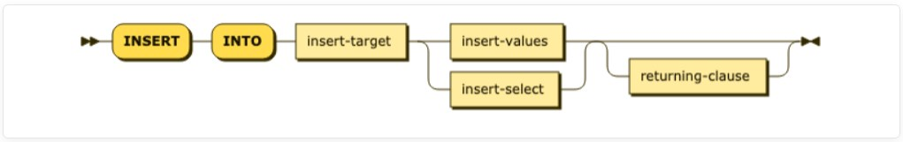

Hình 1 Syntax INSERT trong N1QL

- UPDATE:

Syntax: UPDATE update-target [update-hint] [set-clause] [unset-clause] [where-clause] [limit-clause] [returning-clause]

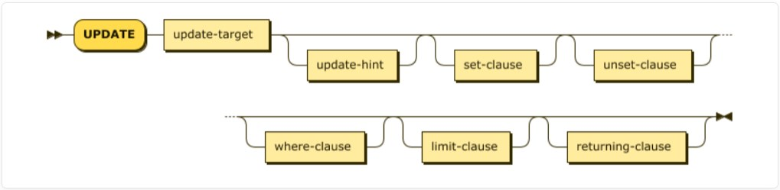

Hình 2 Syntax UPDATE trong N1QL

- DELETE:

Syntax: DELETE FROM delete-target [delete-hint] [where-clause] [limit-clause] [returning-clause]

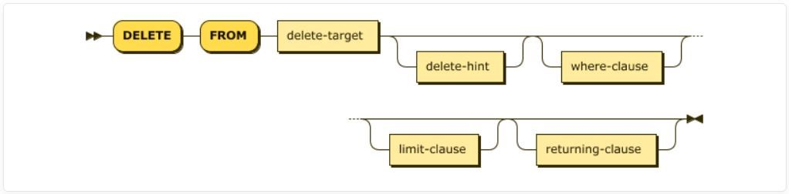

Hình 3 Syntax DELETE trong N1QL

* 1. Cơ chế phân tán
     1. Các cơ chế phân tán

Couchbase Server sử dụng các cơ chế phân vùng dữ liệu (data partitioning) và cơ chế phân tán (data distribution) để quản lý và lưu trữ dữ liệu trên các nút trong cụm. Một số cơ chế phân vùng và phân tán dữ liệu phổ biến trong Couchbase Server:

* Hash-based Partitioning: Đây là cơ chế phân vùng dữ liệu dựa trên hàm băm (hash-based). Mỗi key dữ liệu được ánh xạ vào một vị trí phân vùng cụ thể trong cụm bằng cách áp dụng hàm băm trên key. Cơ chế này đảm bảo rằng các key tương tự sẽ được lưu trữ gần nhau trong cụm, giúp tăng hiệu suất truy xuất dữ liệu.
* Consistent Hashing: Cơ chế phân vùng dữ liệu theo consistent hashing sử dụng một vòng tròn ảo để phân chia dữ liệu. Mỗi nút trong cụm được gắn với một điểm trên vòng tròn, và các vị trí phân vùng được xác định bằng cách ánh xạ key vào vị trí trên vòng tròn. Cơ chế consistent hashing cho phép dễ dàng thêm hoặc xóa nút trong cụm mà không ảnh hưởng đến sự cân bằng tải và phân tán dữ liệu.
* Data Replication: Couchbase Server sử dụng cơ chế sao chép dữ liệu để đảm bảo tính toàn vẹn và khả năng chịu lỗi của hệ thống. Mỗi vbucket thông thường được sao chép lên ít nhất một nút khác trong cụm, tạo ra các bản sao (replicas) của dữ liệu. Khi một nút gặp sự cố, các bản sao có thể được sử dụng để tiếp tục cung cấp dữ liệu.
* Data Distribution: Cơ chế phân tán dữ liệu trong Couchbase Server đảm bảo rằng dữ liệu được lưu trữ trên nhiều nút trong cụm. Khi một key được ánh xạ vào một vbucket cụ thể, hệ thống xác định nút chứa vbucket đó và lưu trữ dữ liệu trên nút đó. Việc phân tán dữ liệu giữa các nút trong cụm giúp cân bằng tải và tăng cường tính sẵn sàng.
* Dynamic Rebalancing: Couchbase Server hỗ trợ cơ chế rebalancing động, cho phép thêm hoặc xóa các nút trong cụm một cách linh hoạt. Khi thực hiện rebalancing, dữ liệu trong các vbucket được tự động chuyển đến các nút mới hoặc nút còn lại trong cụm để cân bằng tải và phân tán dữ liệu.
  + 1. Mô hình phân tán dữ liệu

Mô hình phân tán dữ liệu của Couchbase Server được gọi là "shared-nothing architecture" (kiến trúc không chia sẻ). Đây là một mô hình phân tán phổ biến trong hệ thống cơ sở dữ liệu phân tán.

Trong mô hình này, dữ liệu được chia thành các vbucket nhỏ hơn và lưu trữ trên các nút trong cụm. Mỗi nút (node) trong cụm chịu trách nhiệm quản lý một phần dữ liệu và thực hiện các hoạt động truy vấn và xử lý dữ liệu độc lập.

Các nút trong cụm hoạt động độc lập và không chia sẻ tài nguyên lưu trữ hay bộ nhớ với nhau. Mỗi nút có bộ nhớ riêng, lưu trữ dữ liệu và chỉ xử lý các truy vấn và ghi dữ liệu liên quan đến phần dữ liệu mà nó quản lý. Điều này giúp tăng tính sẵn sàng, hiệu suất và khả năng mở rộng của hệ thống.

Couchbase Server cho phép người dùng và các ứng dụng lưu dữ liệu ở dạng nhị phân hoặc JSON trong các bucket. Mỗi bucket sẽ chứa các key và các value liên quan đến dữ liệu.

Trong hệ thống quản lý bộ nhớ và lưu trữ dữ liệu của Couchbase Server, các bucket sẽ được triển khai dưới dạng vBuckets thông qua giải thuật Hashing, mỗi bucket có thể tạo được 1024 vBuckets tương ứng (ngoại trừ MacOS chỉ tạo được 64). vBuckets được phân tán đồng đều trên các bộ nhớ và phương tiện lưu trữ của cluster và các item của bucket được phân tán đều trên các vBuckets của nó.

Việc phân tán trên đảm bảo tất cả đối tượng của Data Service đều có khối lượng công việc (xét về các hoạt động cần xử lý, số liệu cần duy trì) là như nhau.

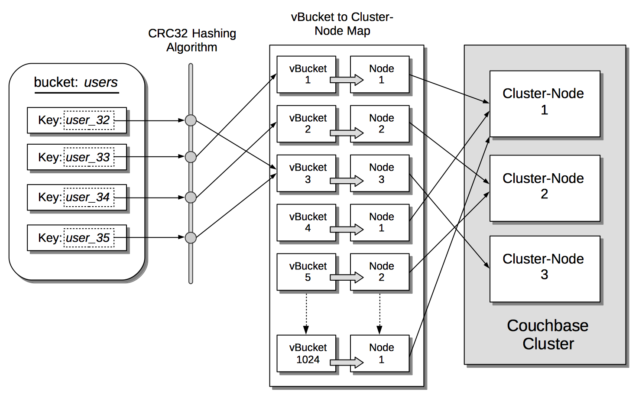

Hình 4 Mô hình phân tán dữ liệu trong Couchbase Server

Khi một máy khách muốn truy cập dữ liệu, hệ thống sẽ thực hiện băm trên key thích hợp, sau đó tính toán số lượng vBucket sở hữu key đó. Tiếp đến máy khách sẽ kiểm tra vBucket map để xác định server-node mà vBucket đó thuộc về, cuối cùng máy khách thực hiện thao tác trực tiếp trên server-node đó.

Khi cấu hình của một cluster thay đổi (do quá trình rebalance, failover hoặc node-addition), bản sao của bucket thích hợp sẽ được đẩy lên làm bucket chính , cả bản sao và bản chính của bucket đều được phân tán lại trên các node có sẵn của cluster. vBucket map được Cluster Manager cập nhật là hợp lệ. vBucket map sau khi cập nhật sẽ được gửi tới tất cả những người tham gia trong cluster.

Mô hình "shared-nothing" trong Couchbase Server cung cấp khả năng mở rộng dễ dàng bằng cách thêm hoặc xóa các nút trong cụm. Khi thêm một nút mới, hệ thống tự động chuyển một số vBucket (trong mỗi bucket thường có 1024 vBucket) từ các nút hiện có sang nút mới để cân bằng tải và phân tán dữ liệu. Tương tự, khi xóa một nút, dữ liệu trong các vBucket của nút đó được chuyển đến các nút còn lại trong cụm.

Mô hình phân tán dữ liệu "shared-nothing" trong Couchbase Server giúp tăng tính sẵn sàng, hiệu suất và khả năng mở rộng của hệ thống. Nó cho phép phân tán dữ liệu trên nhiều nút và cân bằng tải tự động khi thay đổi cấu trúc cụm.

1. Hướng dẫn cài đặt
   1. Cấu hình máy tính

a. Cấu hình yêu cầu (tối thiểu):

- Operation System:

+ Windows Desktop: 10 (requires Anniversary Update)

+ macOS: 11 "Big Sur" (deprecated in 7.2)/12 "Monterey" (x86-64 and Apple Silicon ARM64)

- Phần cứng:

+ CPU: 2 GHz dual core x86_64 CPU supporting SSE4.2

+ RAM: 4 GB (physical)

+ 8 GB (block-based; HDD, SSD, EBS, iSCSI)

b. Cấu hình máy đang sử dụng:

- Máy 1 - Windows edition: Windows 11 Home Single Language 64-bit (10.0, Build 22621):

+ Processor: Intel(R) Core(TM) i7-10750H CPU @ 2.60GHz (12 CPUs), ~2.6GHz

+ Memory: 8192MB RAM

+ System type: 64-bit Operating System, x64-based processor

- Máy 2 - Windows edition: Windows 11 Home Single Language 64-bit (10.0, Build 22621):

+ Processor: Intel(R) Core(TM) i5-1135G7 @ 2.40GHz (8 CPUs), ~2.6GHz

+ Memory: 8192MB RAM

+ System type: 64-bit Operating System, x64-based processor

* 1. Cài đặt trên 1 máy
     1. Tải Couchbase Server

**Bước 1:** Vào trang web <https://www.couchbase.com/downloads> và chọn “Couchbase Server”

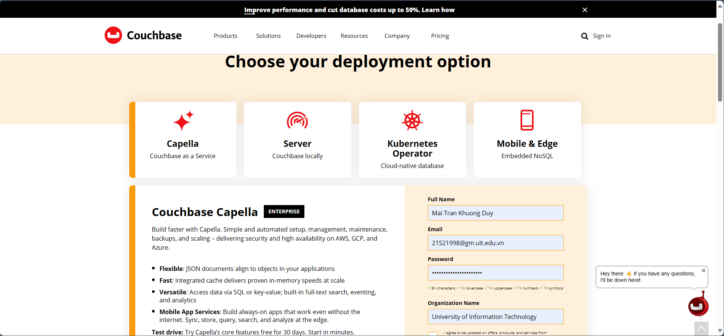

Hình 5 Giao diện các Product của Couchbase

**Bước 2:** Chọn version của Couchbase Server Enterprise Version (tại đây ta chọn version mới nhất của Couchbase Server là 7.2.3), chọn hệ điều hành đang sử dụng (Windows) sau đó click vào nút “Download”.

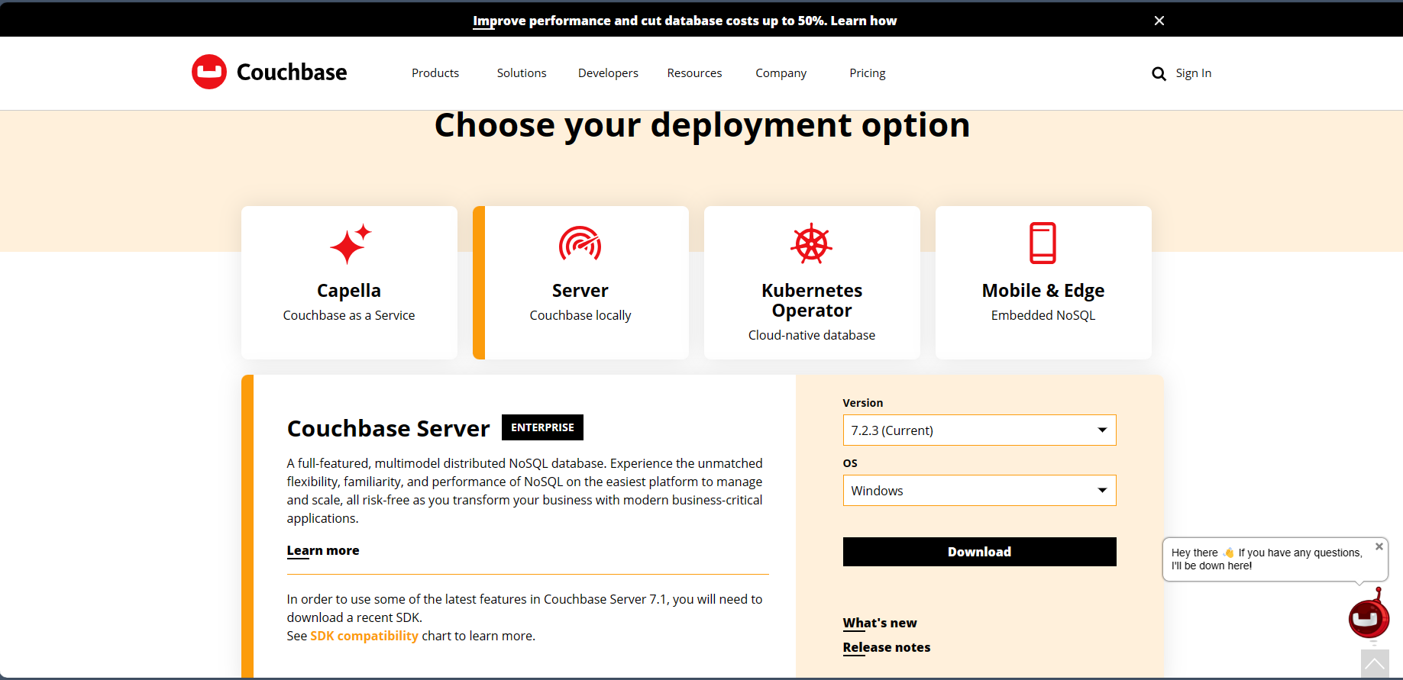

Hình 6 Giao diện trang web chọn phiên bản cho Couchbase Server

**Bước 3:** Sau khi click nút “Download”, website của Couchbase sẽ chuyển hướng đến trang tải phiên bản Couchbase Server đã chọn. Ta tiếp tục bấm “Download” để tải Couchbase Server về máy.

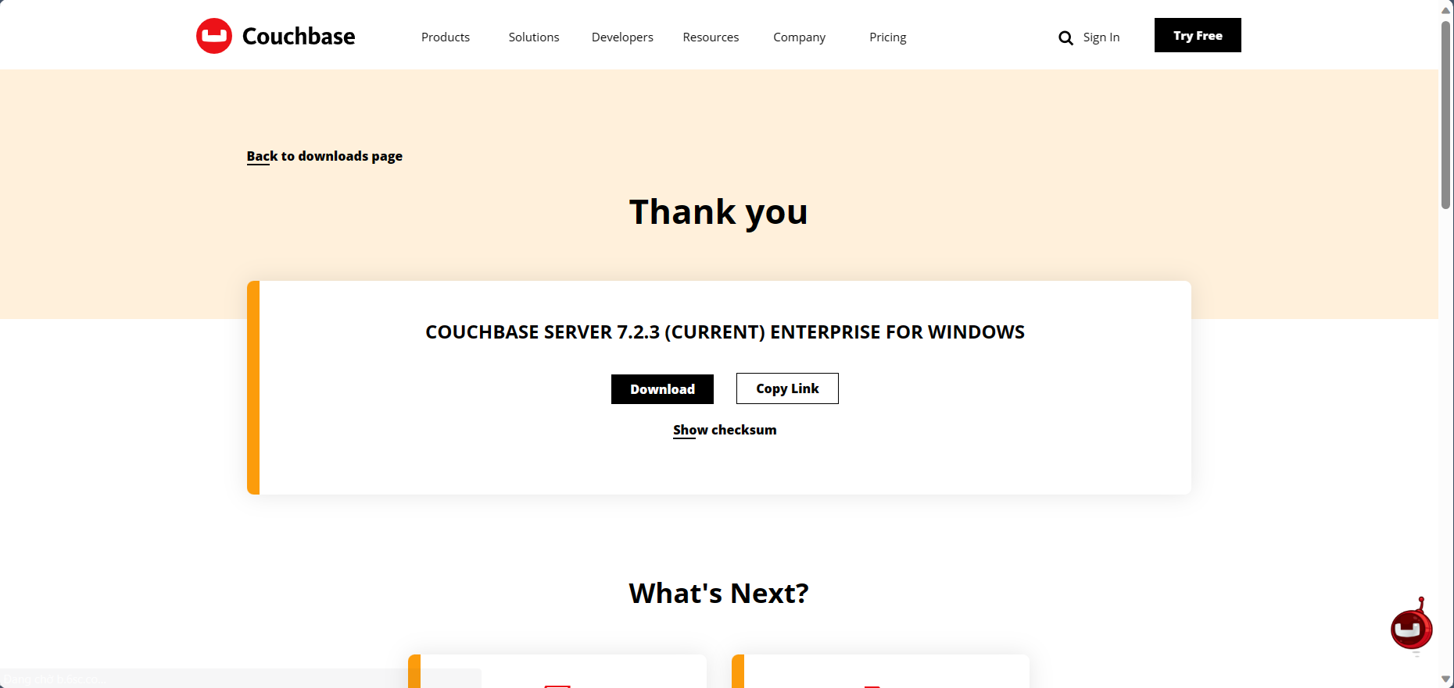

Hình 7 Giao diện trang tải phiên bản Couchbase Server đã chọn về máy

* + 1. Cài đặt Couchbase Server

**Bước 1:** Sau khi đã tải file cài đặt Couchbase Server về ta chạy trình cài đặt Couchbase Server có tên là “couchbase-server-enterprise_7.2.3-windows_amd64.msi” để tiến hành cài đặt Couchbase Server.

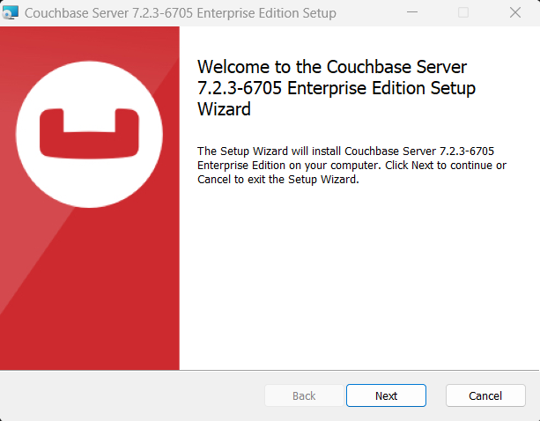

Hình 8 Giao diện chạy file cài đặt

**Bước 2:** Nhấn “Next” để tiếp tục chuyển sang phần Điều khoản sử dụng. Đọc kỹ điều khoản sử dụng và nhấn “Next” để tiếp tục.

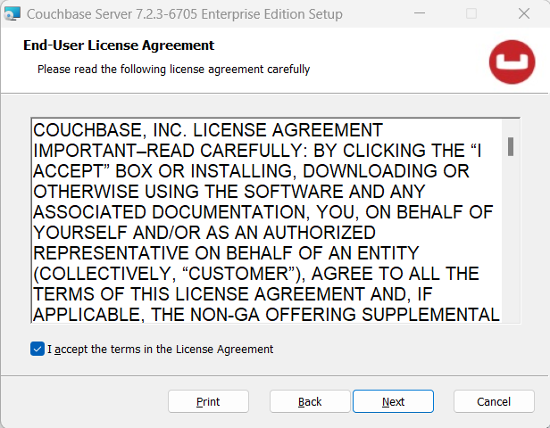

Hình 9 Giao diện Điều khoản sử dụng Couchbase Server

**Bước 3:** Chọn đường dẫn cài đặt để cài đặt Couchbase và nhấn “Next” để sang bước tiếp theo. Nhấn “Install” để cài đặt Couchbase vào máy.

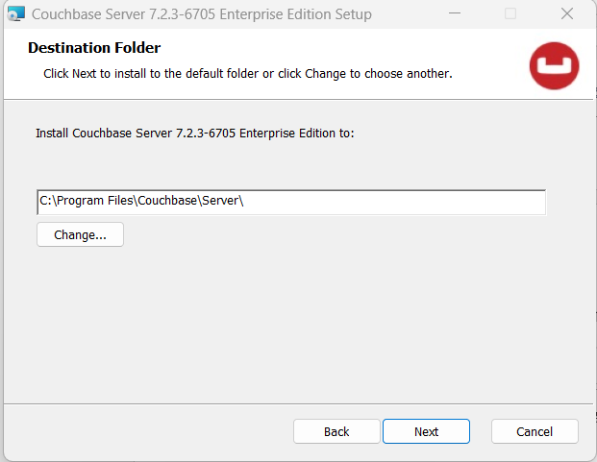

Hình 10 Giao diện chọn đường dẫn cài đặt Couhbase Server

**Bước 4:** Chờ quá trình cài đặt Couchbase được tiến hành (quá trình này có thể mất một vài phút). Sau khi quá trình cài đặt thành công, chúng ta nhấn vào nút “Finish” để kết thúc quá trình cài đặt.

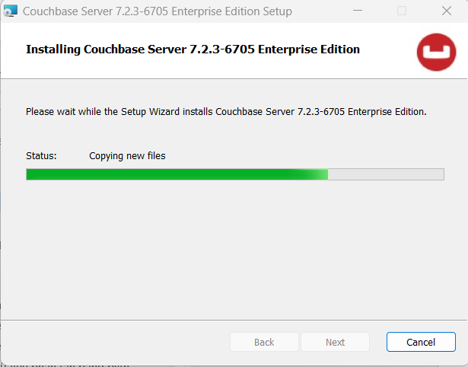

Hình 11 Giao diện đang cài đặt Couchbase Server

**Bước 5:** Khởi động lại máy để hoàn tất quá trình cài đặt. Đảm bảo service Couchbase Server đã được Running.

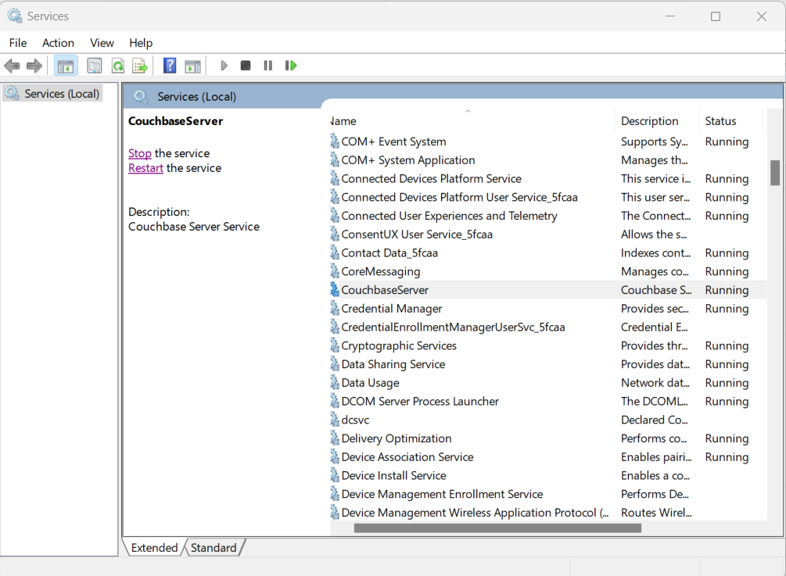

Hình 12 Service Couchbase Server đã được running

* + 1. Tạo và cấu hình 1 Cluster

Bước 1: Sau khi cài đặt hoàn tất Couchbase và start service Couchbase Server, ta truy cập vào đường dẫn http://localhost:8091/ để vào trình quản lý cơ sở dữ liệu của Couchbase. Và click vào nút “Setup New Cluster” để bắt đầu cài đặt.

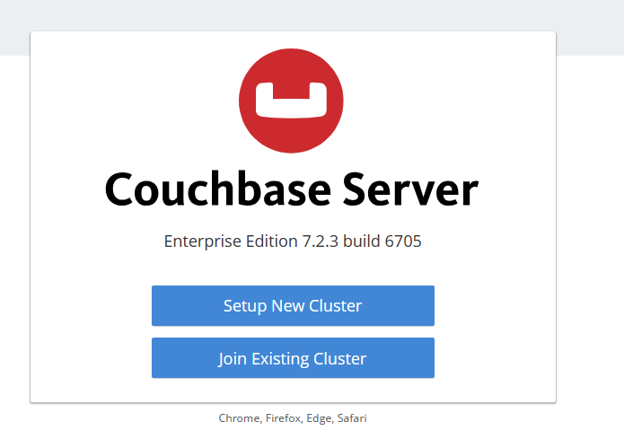

Hình 13 Giao diện Web Console của Couchbase Server

Bước 2: Sau click “Setup New Cluster” ta sẽ được chuyển hướng đến giao diện web để khởi tạo 1 cluster mới. Tại đây ta tiến hành đặt tên cho cluster, tên đăng nhập và mật khẩu và bấm Next tới phần Accept Terms:

* Cluster Name: DUYCLUSTEr
* Admin Username: kduy
* Password: 123456

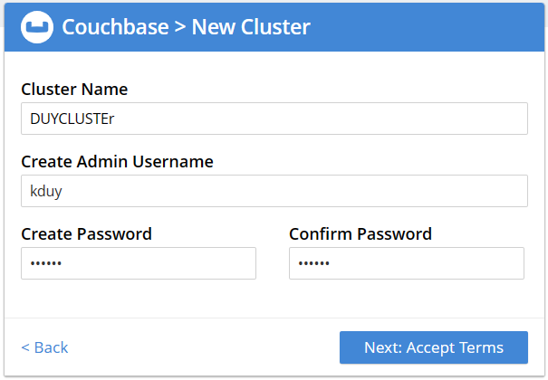

Hình 14 Giao diện tạo thông tin cho Cluster

Bước 3: Đọc kỹ điều khoản sử dụng và tích vào ô “I accept the term & conditions” sau đó click vào nút “Configure Disk, Memory, Services” để tiếp tục tiến hành cấu hình cho cluster. Nếu muốn sử dụng cấu hình mặc định của Couchbase, click vào nút “Finish with defaults”.

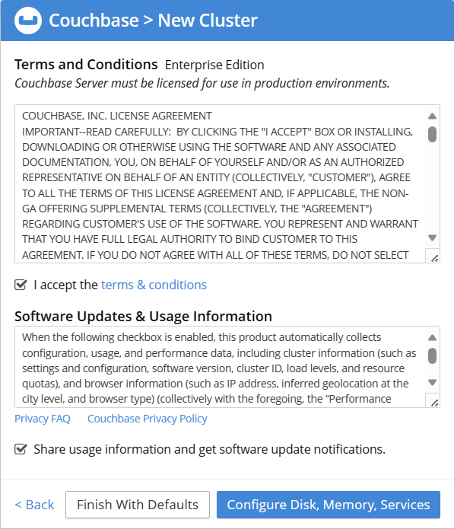

Hình 15 Giao diện Accept Terms and Conditions của Couchbase Server

Bước 4: Điền vào trường IP Address là địa chỉ IP trên Radmin VPN (lưu ý: để cấu hình cụm máy phân tán ta cần sử dụng RadminVPN để các máy trong cụm sử dụng chung một mạng) của máy đang thực hiện cài đặt (trong trường hợp này là 26.92.45.245). Sau đó tiến hành tuỳ chỉnh các thiết lập còn lại như “Service Memory Quotas” hoặc “Index Storage Setting” theo nhu cầu sử dụng. Cuối cùng là nhấn Save & Finish để hoàn tất quá trình tạo Cluster mới.

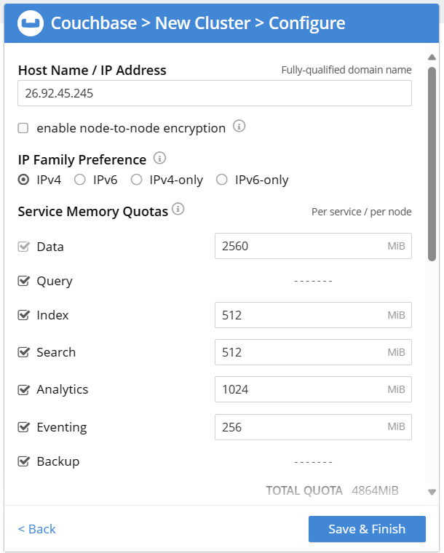

Hình 16 Giao diện Configure các thông số của Couchbase Server

Bước 5: Sau khi thực hiện xong việc cấu hình ta sẽ được điều hướng đến trang Dashboard.

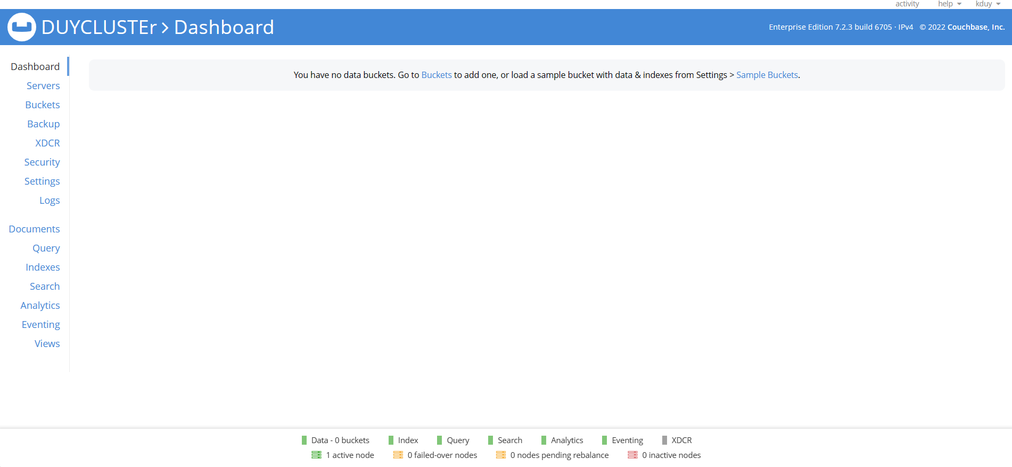

Hình 17 Giao diện Dashboard của Couchbase Server

* + 1. Thêm dữ liệu trong Couchbase

Trong Couchbase Server có nhiều cách để thêm dữ liệu như: thêm bucket từ template có sẵn; tạo mới bucket, scope, collection.

1. Thêm bucket từ template có sẵn

* Từ màn hình Dashboard, ta chuyển đến phần Buckets rồi chọn sample bucket.

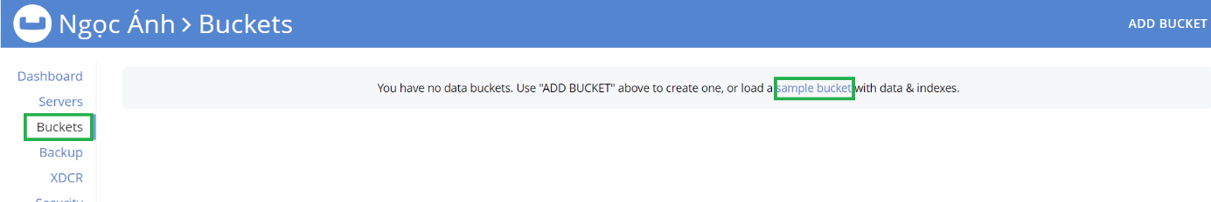

Hình 18 Thêm sample bucket

* Sau đó tick chọn bucket mẫu mà ta muốn thêm vào và nhấn “Load Data Sample”

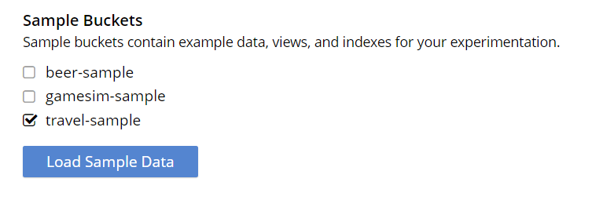

Hình 19 Chọn sample bucket muốn thêm

* Sample bucket “travel-sample” đã được thêm thành công, ta đã có thể truy vấn các document trong bucket mẫu.

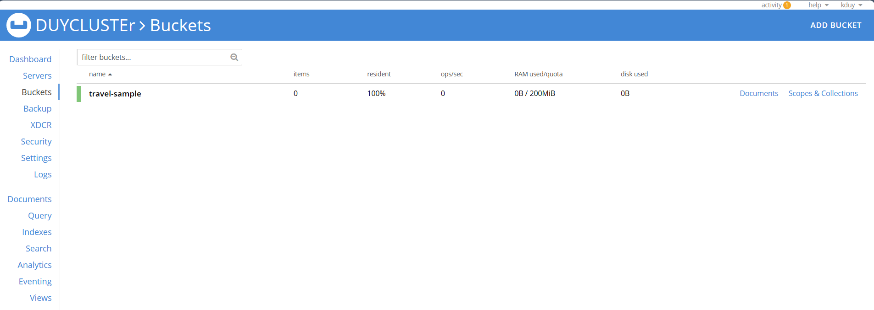

Hình 20 Bucket mẫu Travel-sample đã được thêm

1. Tạo mới bucket, scope và collection

Đầu tiên ta cần tìm hiểu cách tổ chức dữ liệu của Couchbase Server. Trong Couchbase, các dữ liệu sẽ được lưu trữ dưới định dạng JSON - là tập các cặp dữ liệu Key-value. Các đơn vị lưu trữ bên trong Couchbase được tổ chức theo các cấp như sau:

* Bucket: Là đơn vị quản lý lớn nhất, chứa các Scope, Collection, và Document. Mỗi cluster chứa không quá 30 Bucket
* Document: Với mỗi một file JSON được lưu bên trong Couchbase, ta gọi đó là một document. Những document này sẽ được quản lý bởi Collection lớn hơn.
* Collection: Là tập các document có liên quan với nhau. Mỗi cluster được lưu trữ không quá 1000 collection. Và mỗi collection đều có tên riêng biệt, không trùng với collection khác.
* Scope: Là tập các Collection có liên quan với nhau. Mỗi cluster được lưu trữ không quá 1000 scope. Và mỗi scope đều phải có tên riêng biệt, không trùng với scope khác.

Bây giờ chúng ta sẽ tiến hành tự tạo 1 bucket, scope, collection, document để thêm dữ liệu.

Bước 1: Tạo mới bucket

* Chọn Buckets rồi chọn Add Bucket

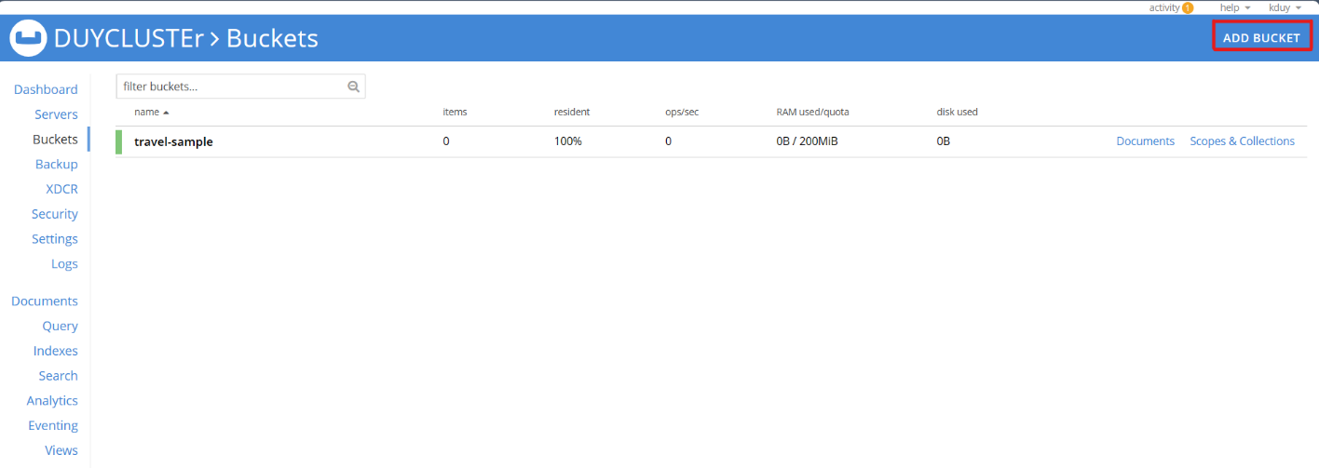

Hình 21 Add Bucket để tạo mới một bucket

* Tại hộp thoại Add Bucket Data hiện ra nhập các trường cần thiết, sau đó nhấn Add Bucket

+ Name: tên bucket

+ Bucket type: Couchbase

+ Storage Beckend: CouchStore

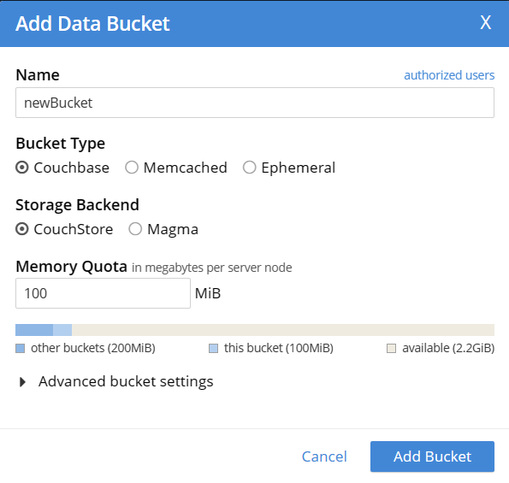

Hình 22 Hộp thoại tạo mới một bucket

Bước 2: Thêm scope art-school-scope

* Tại bucket vừa tạo, chọn Scope & Collection

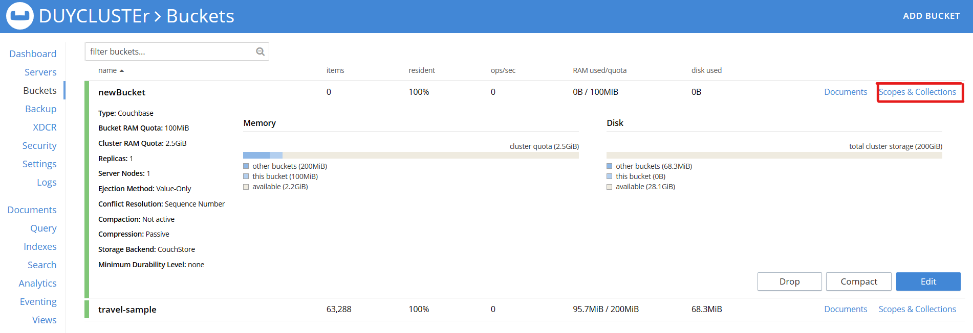

Hình 23 Bucket newBucket đã được tạo

* Tạo giao diện Scope & Collection của bucket vừa tạo chọn Add Scope

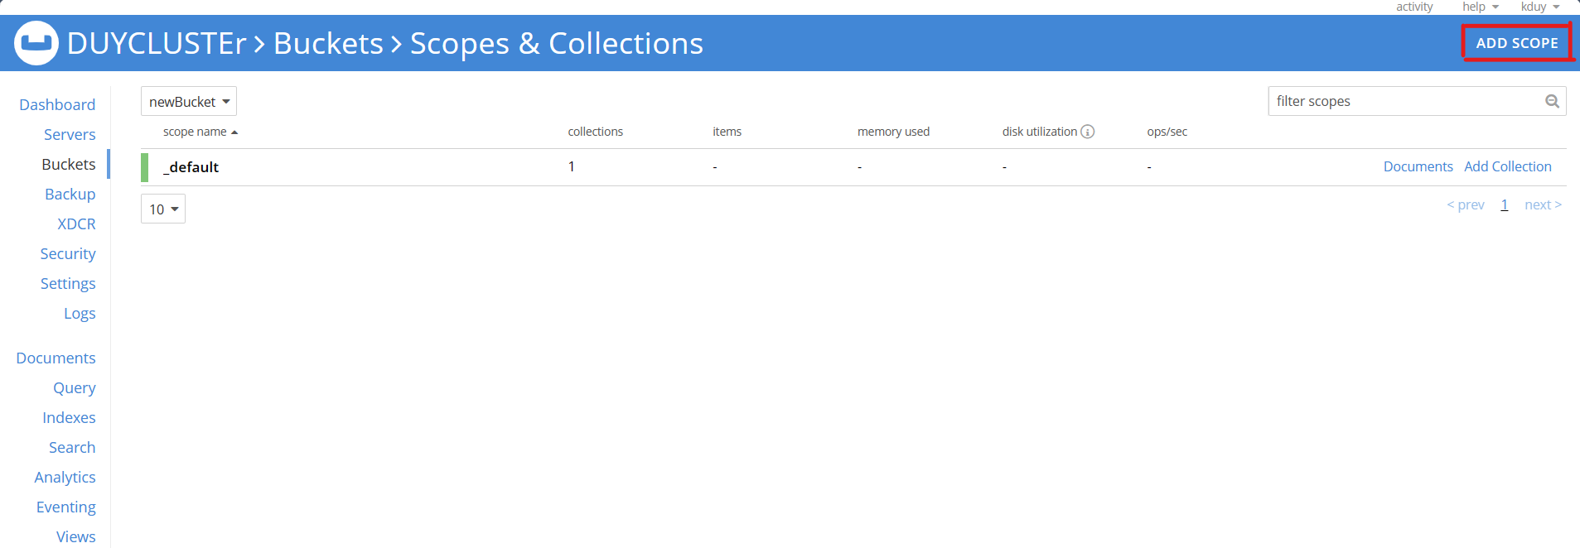

Hình 24 Giao diện Scope & Collection của bucket newBucket

* Tại hộp thoại Add Scope ta nhập các thông tin như hình và ấn lưu để tạo Scope

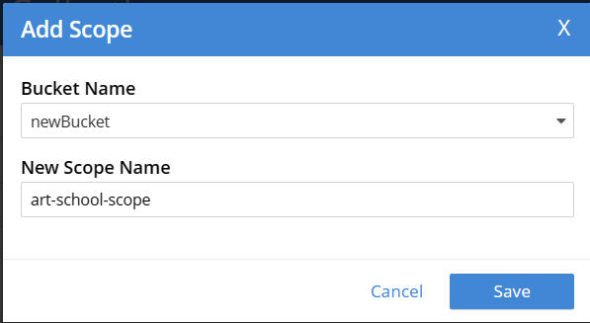

Hình 25 Hộp thoại Add Scope

Bước 3: Tạo Collection

* Ta sẽ tạo 2 collection bằng cách chọn Add Collection

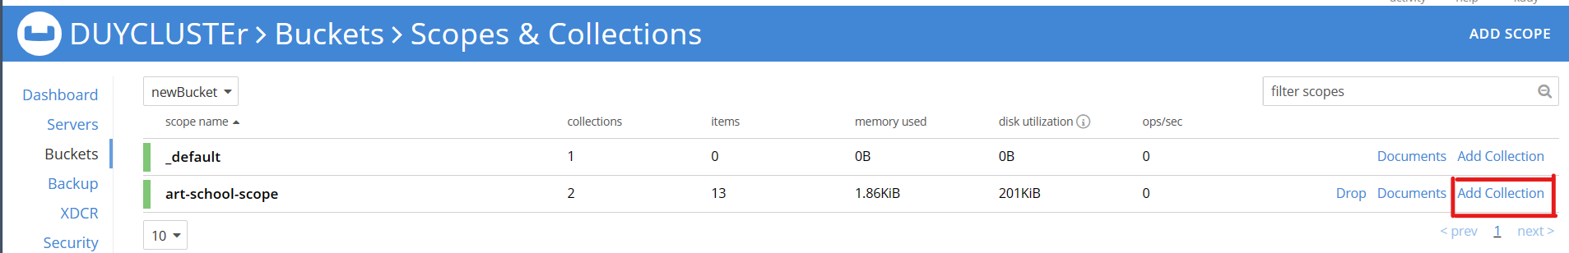

Hình 26 Add Clollection

* Tại hộp thoại hiện ra điền tên Collection và bấm Save. Như vậy là ta đã tạo được Collection mới.

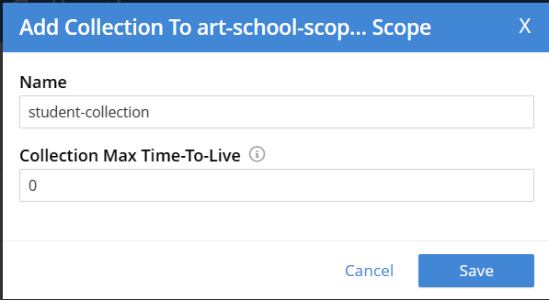

Hình 27 Hộp thoại Add Collection

* Tương tự như trên ta tạo thêm 1 collection course. Và hoàn thành việc thêm 1 Bucket, scope,collection.

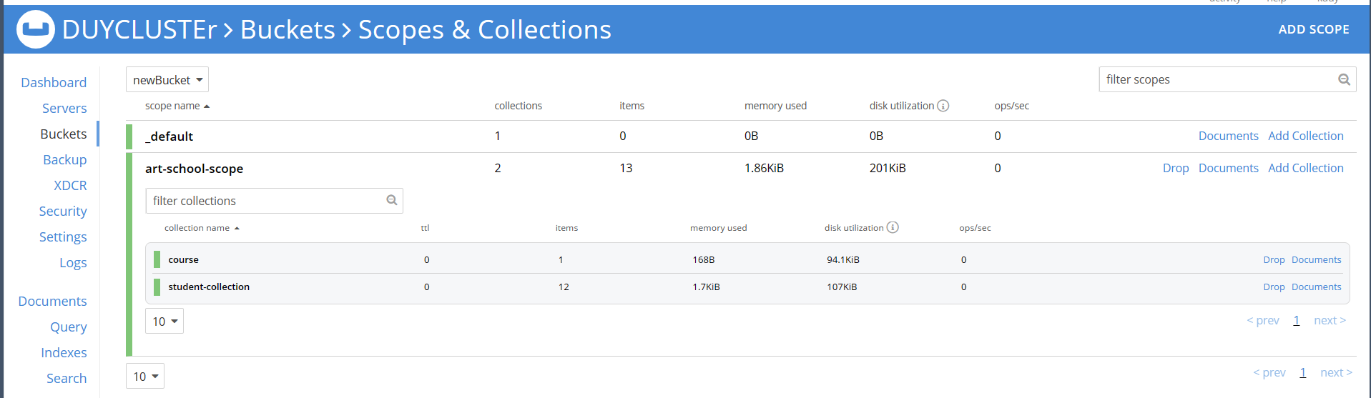

Hình 28 Bucket newbucket đã được tạo hoàn chỉnh

* + 1. Truy vấn dữ liệu trong Couchbase Server

1. Truy vấn dữ liệu trực tiếp bằng Query Workbench của Couchbase dùng N1QL Query.

Bước 1: Tại màn hình Dashboard ta chuyển hướng vào phần Query.

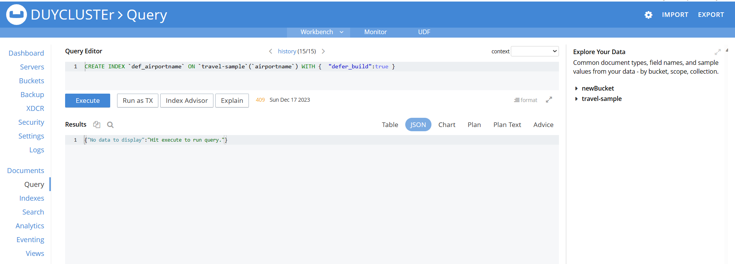

Hình 29 Giao diện Query của Couchbase Server

Bước 2: Tại đây ta bắt đầu viết câu truy vấn bằng ngôn ngữ N1QL và nhấn “Execute” để thực hiện câu truy vấn. Kết quả của câu truy vấn sẽ được in ra trong bảng “Result”.

Ví dụ: Ta cần truy vấn dữ liệu từ bucket *travel sample*. Đầu tiên ta thay đổi Query conext sang bucket `travel sample`, collection “”.Ta ghi câu truy vấn vào ô Query Editor: “SELECT a.id, a.name, a.country FROM airline a LIMIT 10”. Khi này ta sẽ lấy ra danh sách mã hãng hàng không, tên hãng hàng không và quốc gia của các hãng hàng không đó. Để tránh dữ liệu hiển thị quá nhiều ta thêm giới hạn hiển thị 10 kết quả

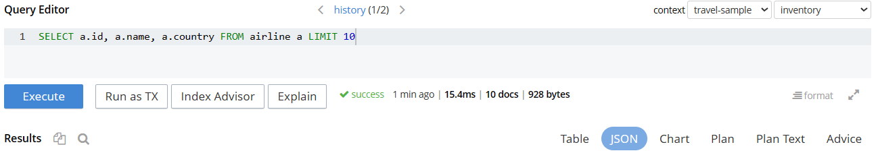

Hình 30 Chọn Query context và nhập câu truy vấn ở Query Editor

Kết quả sẽ được trả về ở phần Result như sau:

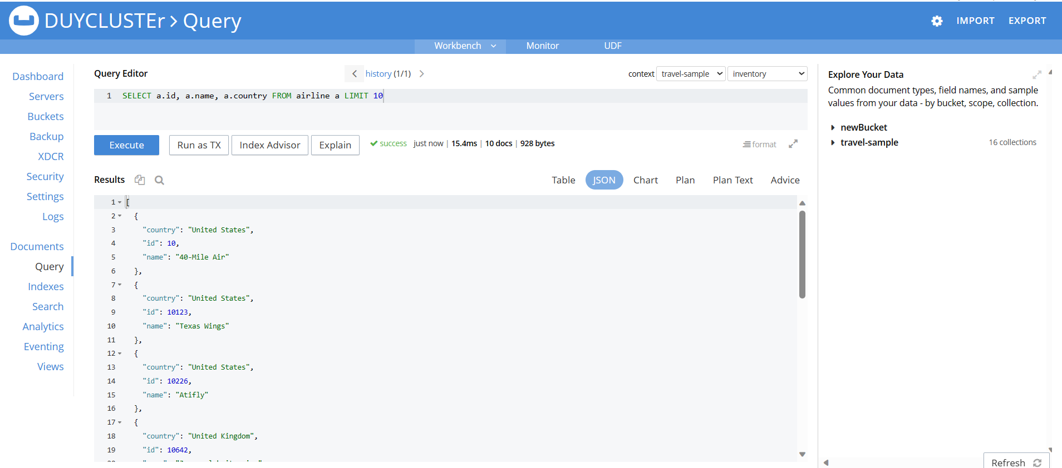

Hình 31 Kết quả trả về khi thực hiện cấu truy vấn

1. Truy vấn dữ liệu trực tiếp bằng Python không dùng N1QL

Để truy vấn dữ liệu bằng python không dùng N1QL ta sử dụng phương thức get() cho lớp collection để truy vấn dữ liệu và truy xuất thuộc tính content_as[“kiểu dữ liệu”] của phương thức get để lấy ra kết quả. Ví dụ: Ta thực hiện đoạn code sau

from couchbase.cluster import Cluster

from couchbase.options import ClusterOptions

from couchbase.cluster import QueryOptions

from couchbase.auth import PasswordAuthenticator

cluster = Cluster('couchbase://26.92.45.245',

ClusterOptions(PasswordAuthenticator('kduy', '123456')))

collection = cluster.bucket('travel-sample').scope('inventory').collection('airport')

result = collection.get('airport_1257')

print(result.content_as[str])

Kết quả ta nhận được là :

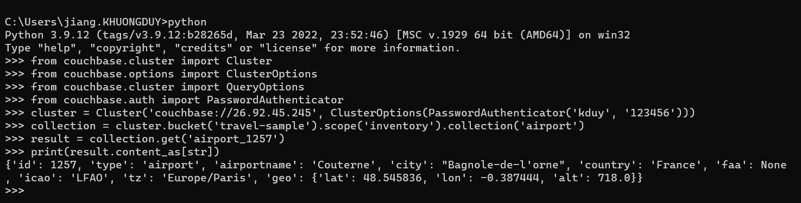

Hình 32 Kết quả chạy truy vấn bằng SDK Python không dùng N1QL

1. Truy vấn dữ liệu bằng Python dùng N1QL Query

Để truy vấn dữ liệu dùng N1QL query, ta có thể dùng phương thức query() của lớp couchbase.cluster.Cluster.

Khi sử dụng phương thức này ta cần phải xác định rõ bucket, scope, collection ngay trong câu truy vấn theo theo qui tắc: `bucket`.scope.collection. Đối với phương thức này ta có thể sử dụng câu truy vấn có tham số và không có tham số:

* Với câu truy vấn không cần tham số thì ta có thể viết thẳng điều kiện truy vấn vào câu truy vấn.
* Với câu truy vấn có tham số, ta có thể thêm tham số bên trong chuỗi chứa câu truy vấn. Câu truy vấn có tham số phân thành positional paramater và named parameter.
  + Với positional parameter ta sử dụng kí hiệu $n với $n là vị trí của tham số từ trái sang phải và bắt đầu từ 1.
  + Với named parameter, ta dử dụng kí hiệu $x với x là tên tham số.

Ví dụ: Chạy đoạn code sau để thực hiện việc truy xuất dữ liệu:

from couchbase.cluster import Cluster

from couchbase.options import QueryOptions;

from couchbase.options import ClusterOptions;

from couchbase.auth import PasswordAuthenticator;

cluster = Cluster('couchbase://26.92.45.245', ClusterOptions(PasswordAuthenticator('kduy','123456')))

# Get data from cluster by using N1QL, noet that we can only use query() in level cluster

print("Get data from cluster by using N1QL")

result = cluster.query("SELECT * FROM `travel-sample`.inventory.airport LIMIT 10")

for row in result:

    print(row)

Kết quả nhận được là 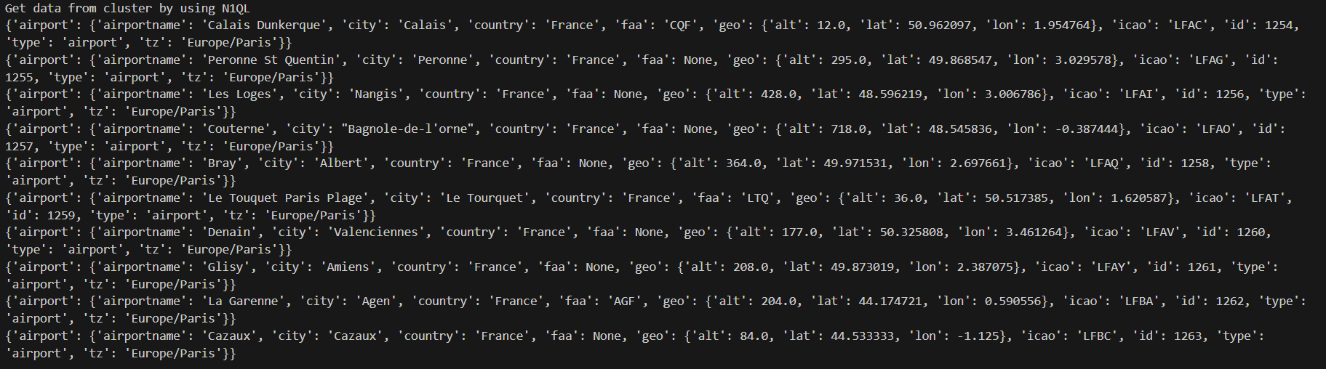

Hình 33 Kết quả chạy truy vấn bằng SDK Python dùng N1QL

* 1. Cài đặt trên cụm máy

**Bước 1:** Trước tiên khi cài đặt cụm máy ta phải cấu hình cho 2 máy đang cùng sử dụng một mạng chung. Ở đây chúng ta sẽ sử dụng công cụ hỗ trợ tạo mạng con là Radmin VPN. Radmin VPN sẽ thực hiện ảo hóa mạng LAN giúp cho 2 máy nằm trong cùng 1 lớp mạng. Sau khi cài đặt và cấu hình, ta sẽ có được kết quả như sau.

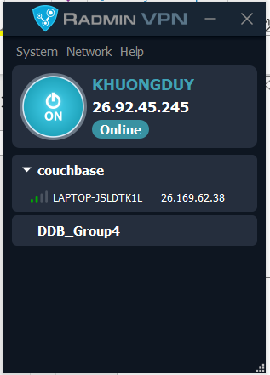

Hình 34 Giao diện Radmin

**Bước 2:** Trên mỗi máy thêm vào cụm ta cũng tiến hành tải Couchbase Server, cài đặt và cấu hình như ở phần 3.2.1 và 3.2.2 và 3.2.3.

**Bước 3:** Ở máy đầu tiên ta đã tạo ở phần 3.2, ta sẽ thực hiện thêm dữ liệu vào để tiến hành mô phỏng phân tán (ta đã thực hiện ở phần 3.2.4) .

**Bước 4:** Ở mỗi máy khác khi muốn thêm vào cụm sau khi cài đặt Couchbase, ta cũng tiến hành truy cập đường dẫn <http://localhost:8091/> để vào màn hình Webconsole của Couchbase. Tại đây thay vì chọn “Create New Cluster” thì ta chọn “Join Existing Cluster”. Sau đó ta sẽ được chuyển hướng đến giao diện “Join Cluster”.

**Bước 5:** Tại đây ta điền vào các trường“Cluster Host Name/IP Address”, “Create Admin Username”, “Cluster Admin Password” là những thông số của máy đầu tiên. Ở trường “Host Name/ IP Adress” ta điền địa chỉ IP của máy này trên Radmin VPN (trong trường hợp này là 26.169.62.38).

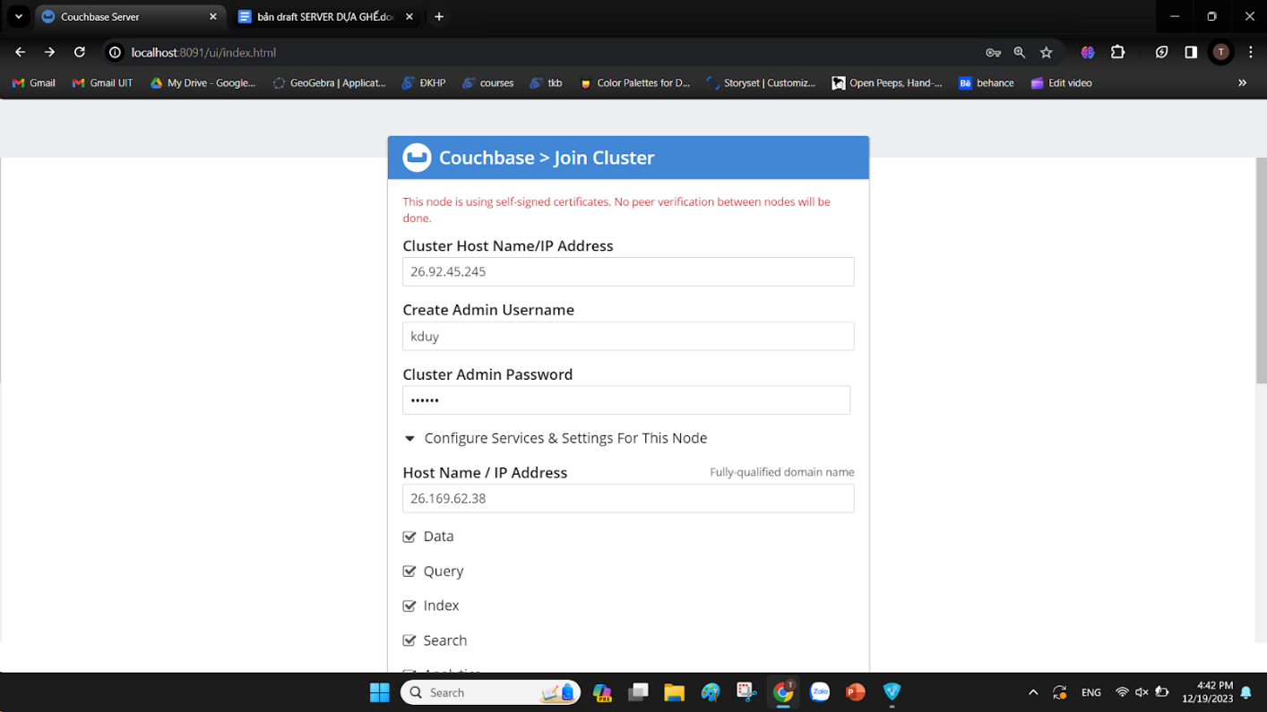

Hình 35 Join Cluster

**Bước 6:** Tiếp đến ta tiến hành tắt tường lửa ở tất cả các máy trong cụm. Thêm một inbound rule mở các port 8091, 11210, 18091, 21100.

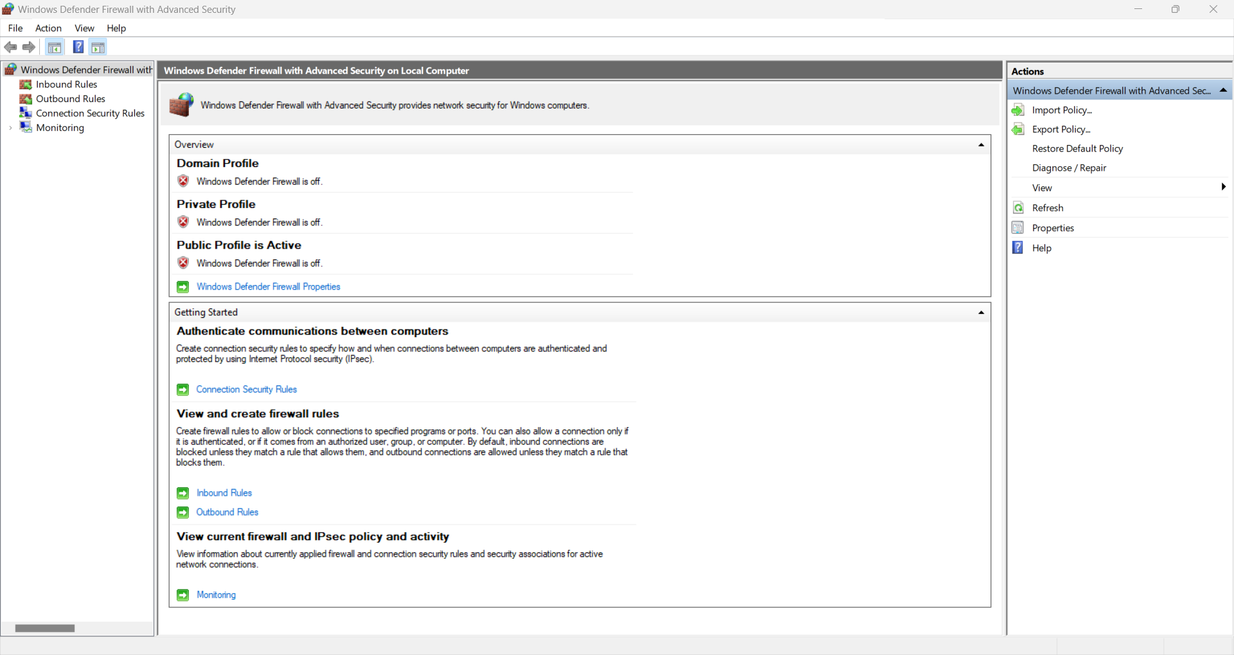

Hình 36 Tường lửa đã được tắt

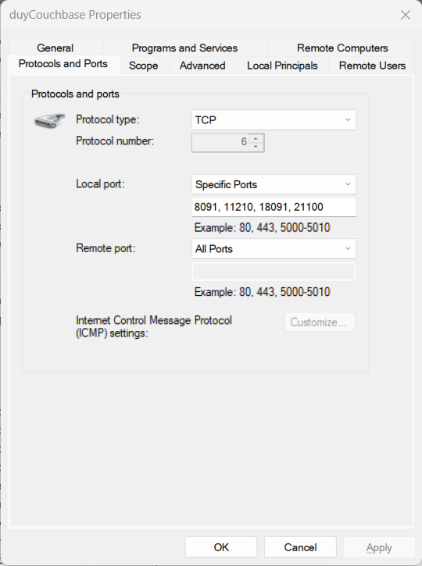

Hình 37 Các port cần thiết đã được mở

**Bước 7:** Tiếp theo ta nhấn “Join Cluster”, nếu ta thực hiện cấu hình đúng thì ta sẽ được chuyển hướng đến trang Dashboard của máy đầu tiên (DUYCLUTEr).

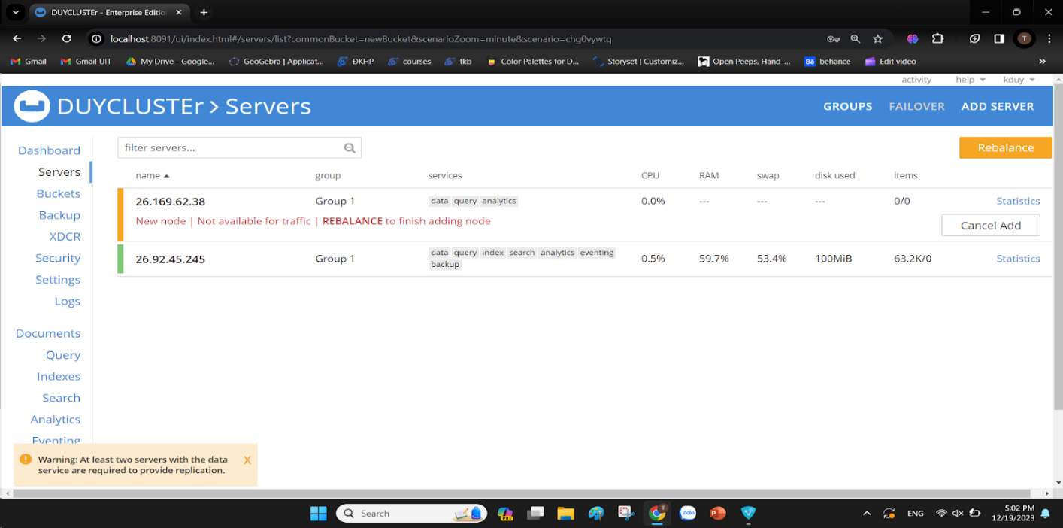

Hình 38 Màn hình khi vừa thêm node vào

**Bước 8:** Tại máy đầu tiên, khi một máy mới đã đăng ký truy cập thì sẽ xuất hiện thông báo. Tuy nhiên lúc này máy mới join vào vẫn chưa được phép tiếp cận dữ liệu. Để hoàn thành việc phân tán dữ liệu, ta click vào nút “Rebalance” để cấp traffic cho máy mới vừa đăng ký.

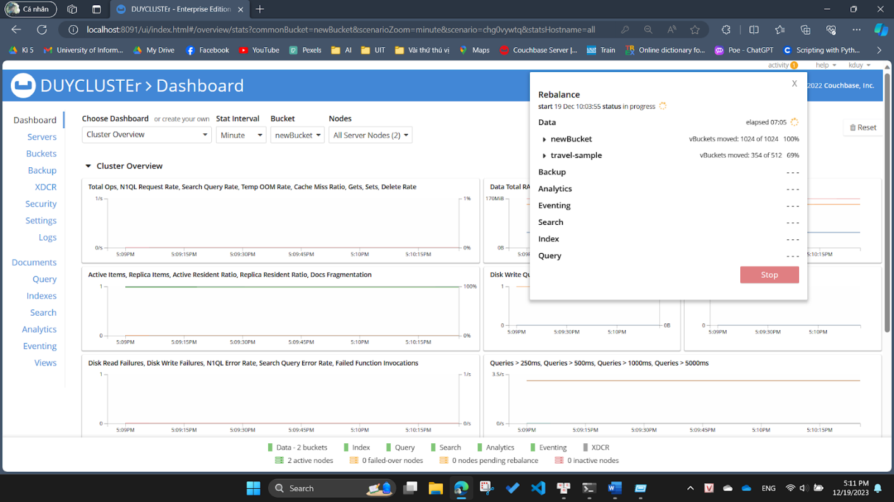

Hình 39 Rebalance cho các node

**Bước 9:** Sau khi được cấp traffic để truy cập dữ liệu, tại mục Servers của Couchbase dashboard, sẽ xuất hiện màn hình như sau trên máy mới thêm vào. Vậy là ta đã hoàn thành việc cấu hình cụm máy.

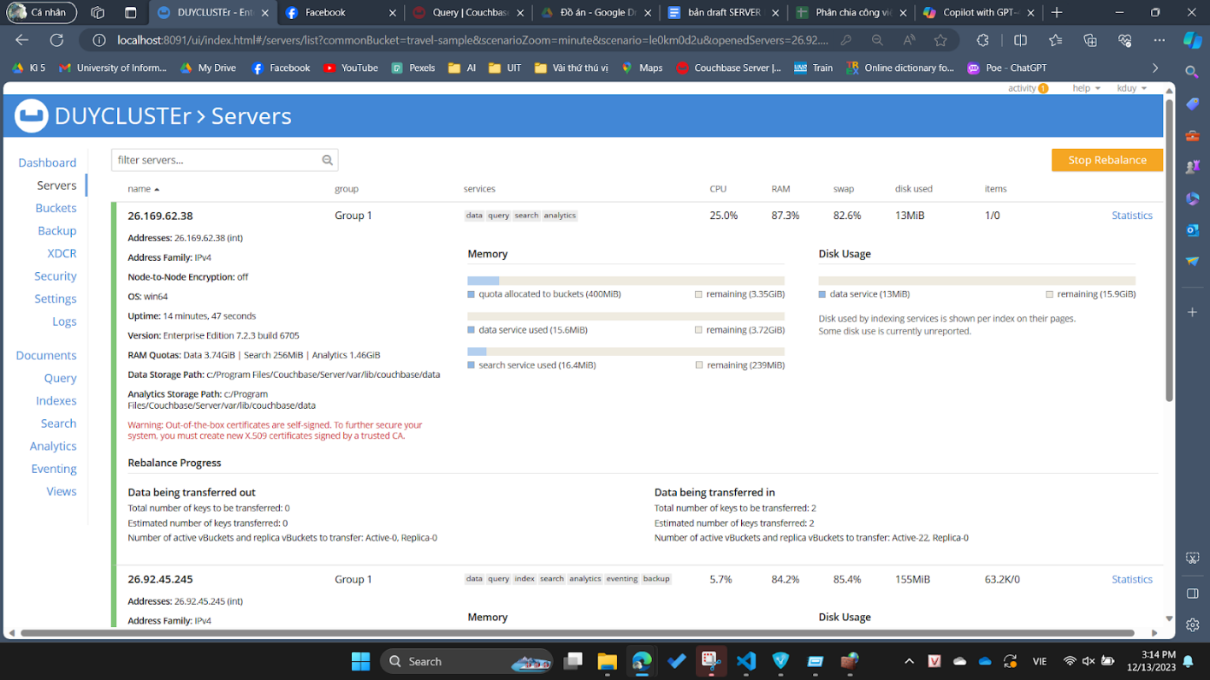

Hình 40 Rebalance thành công các node đã được thêm vào cluster

1. Thực nghiệm mô phỏng phân tán
   1. Mô tả bài toán

Giả sử ta có mô hình dữ liệu cho ứng dụng du lịch sử dụng một số loại dữ liệu như thông tin khách sạn, thông tin máy bay, sân bay, thông tin về chuyến bay,…

Ta cần xây dựng một hệ hệ thống cơ sở dữ liệu phân tán các dữ liệu này để thực hiện các yêu cầu truy vấn và thao tác với dữ liệu từ xa. Có nhiều trường hợp xảy ra như một nhân viên thực hiện thay đổi dữ liệu của thông tin máy bay, trong khoảng thời gian đó, một nhân viên khác cũng đăng nhập vào hệ thống để đọc dữ liệu thông tin máy bay đó. Hoặc quản lý cần truy cập vào để chỉnh sửa cơ sở dữ liệu ở một vị trí ở xa, hay cần thực hiện tạo các bản sao back-up cho dữ liệu, thậm chí là kết hợp thêm một tập dữ liệu mới ở 1 cụm khác khi được yêu cầu thêm vào,…

* 1. Mô tả cấu trúc dữ liệu

Bao gồm các collection sau: airline, airport, hotel, landmark, route. Cụ thể như sau :

**Airline**

Bảng 1 Mô tả dữ liệu bảng Airline

|  |  |
| --- | --- |
| **Tên trường** | **Ý nghĩa** |
| Id | Khóa chính |
| type | Thể loại |
| Name | Tên hãng hàng không |
| Iata | Hiệp hội Vận tải Hàng không quốc tế |
| Icao | Tổ chức Hàng không Dân dụng Quốc tế |
| Callsign | Kí hiệu cuộc gọi |
| Country | Quốc gia |

**Airport**

Bảng 2 Mô tả dữ liệu bảng Airport

|  |  |
| --- | --- |
| **Tên trường** | **Ý nghĩa** |
| Id | Khóa chính |
| Type | Thể loại |
| Airportname | Tên sân bay |
| City | Thành phố |
| Country | Quốc gia |
| Faa | Cục Hàng không Liên bang |
| Icao | Tổ chức Hàng không Dân dụng Quốc tế |
| Tz | Time zone: Múi giờ |
| Geo | Định vị địa lý |

**Hotel**

Bảng 3 Mô tả dữ liệu bảng Hotel

|  |  |
| --- | --- |
| **Tên trường** | **Ý nghĩa** |
| Title | Tiêu đề |
| Name | Tên khách sạn |
| Address | Địa chỉ |
| Directions | Chỉ đường |
| Phone | Số điện thoại |
| Tollfree | Số điện thoại miễn phí |
| Email | Email |
| Fax | Số fax |
| url | Đường dẫn đến trang web của khách sạn |
| Checkin | Thời gian đăng ký, xác nhận lưu trú khách sạn |
| Checkout | Thời gian thanh toán, trả phòng và rời khách sạn |
| Price | Giá |
| Geo | Định vị địa lý |
| Type | Thể loại |
| Id | Khóa chính |
| Country | Quốc gia |
| City | Thành phố |
| State | Tiểu bang |
| Reviews | Đánh giá |
| Public_likes | Danh sách những người thích công khai |
| Vacancy | Còn vị trí tuyển dụng hay không |
| Description | Mô tả |
| Alias | Bí danh |
| Pets_ok | Được mang thú cưng hay không |
| Free_breakfast | Có được bưa sáng miễn phí hay không |
| Free_internet | Có được miễn phí internet hay không |
| Free_parking | Có được đỗ xe miễn phí hay không |

**Landmark**

Bảng 4 Mô tả dữ liệu bảng Landmark

|  |  |
| --- | --- |
| **Tên trường** | **Ý nghĩa** |
| Title | Tiêu đề |
| Name | Tên |
| Alt | Tên gọi khác |
| Address | Địa chỉ |
| Directions | Chỉ đường |
| Phone | Số điện thoại |
| Tollfree | Số điện thoại miễn phí |
| Email | Địa chỉ email |
| url | Đường dẫn đến trang web |
| Hours | Thời gian mở cửa |
| Image | Đường dẫn đến hình ảnh |
| Price | Giá vé vào cửa |
| Content | Nội dung |
| Geo | Định vị địa lý |
| Activity | Loại hoạt động |
| Type | Thể loại |
| Id | Khóa chính |
| Country | Quôc gia |
| City | Thành phố |
| State | Tiểu bang |

**Route:**

Bảng 5 Mô tả dữ liệu bảng Route

|  |  |
| --- | --- |
| **Tên trường** | **Ý nghĩa** |
| Id | Khóa chính |
| Type | Thể loại |
| Airline | Hãng hàng không |
| Airlineid | ID hãng hàng không |
| Sourceairport | Sân bay khởi hành |
| Destinationairport | Sân bay đích |
| Stops | Số điểm dừng |
| Equipment | Mã thiết bị |
| Schedule | Thông tin lịch trình chuyến bay |
| Distance | Khoảng cách |

* 1. Các bước tiến hành thực nghiệm
     1. Truy vấn dữ liệu giữa các node trong cluster bằng Worrkbench Query

**Bước 1:** Sau khi đã cài đặt cụm máy ta sẽ có Dashboard của Cluster ở cả 2 máy, ta chọn phần Query của máy mới thêm vào cluster để kiểm tra có dữ liệu của node cũ không.

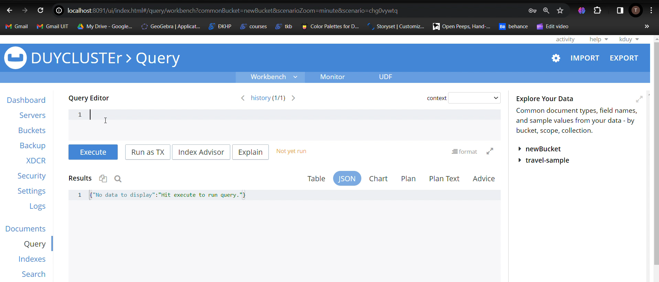

Hình 41 Màn hình Query

**Bước 2:** Ta thực hiện câu truy vấn để kiểm tra có thể truy vấn dữ liệu từ máy mới thêm vào không.

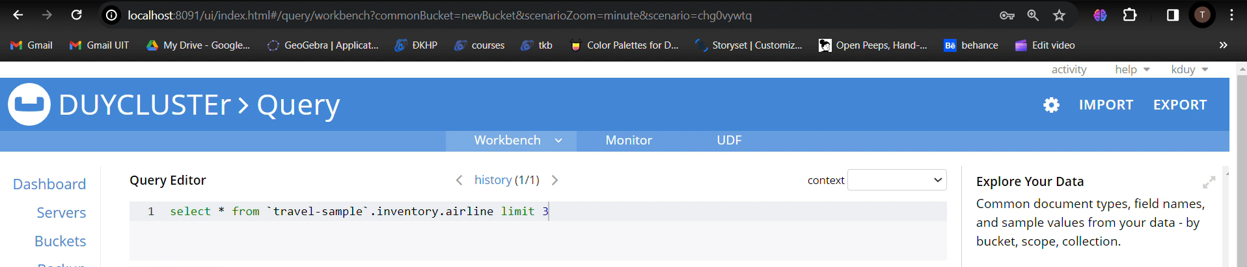

Hình 42 Thực hiện câu lệnh truy vấn ở máy A

Kết quả trả ra cho thấy đã có dữ liệu ở máy 2

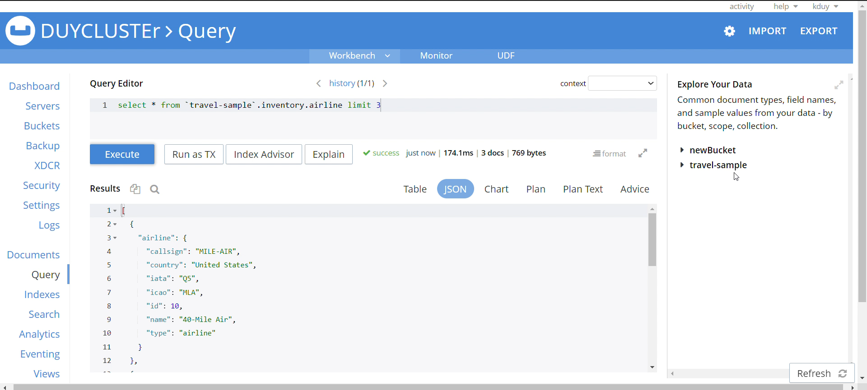

Hình 43 Kết quả truy vấn ở máy A

**Bước 3:** Ta tiến hành insert dữ liệu ở máy mới thêm vào để xem ở máy đầu tiên có thay đổi dữ liệu không. 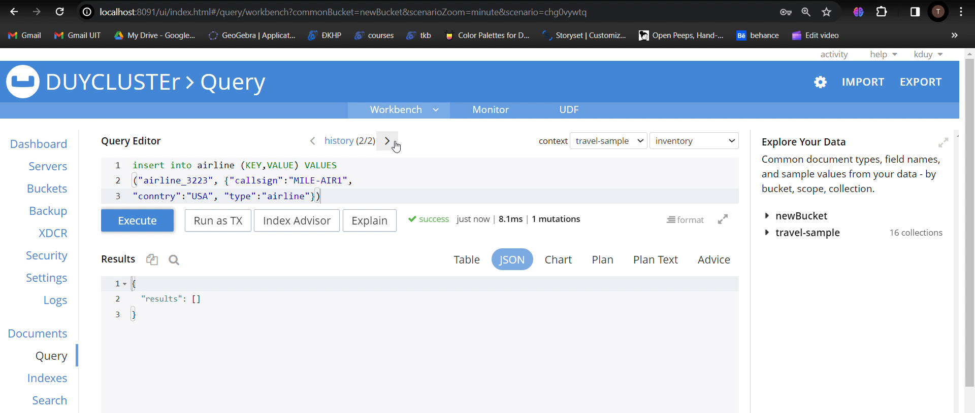

Hình 44 Insert dữ liệu ở máy A

Kiểm tra ở máy đầu tiên thì dữ liệu đã được thêm vào cluster.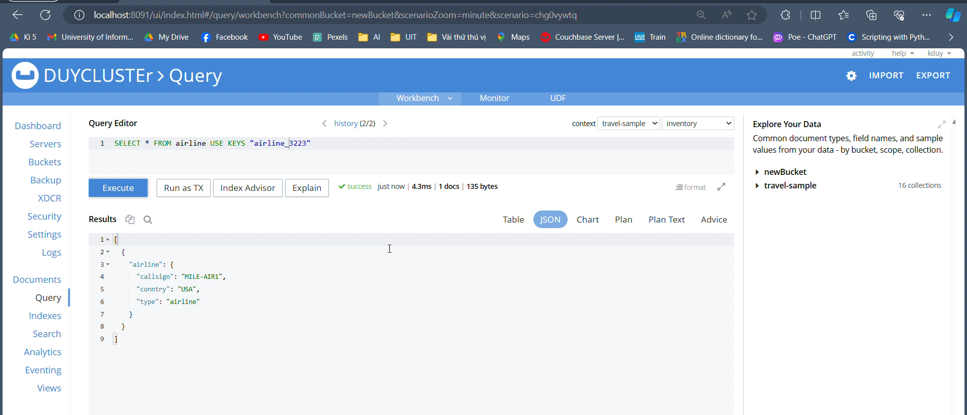

Hình 45 Kiểm tra dữ liệu đã insert từ máy B

**Bước 4:** Ta tiến tục tiến hành update dữ liệu ở máy mới để kiểm tra.

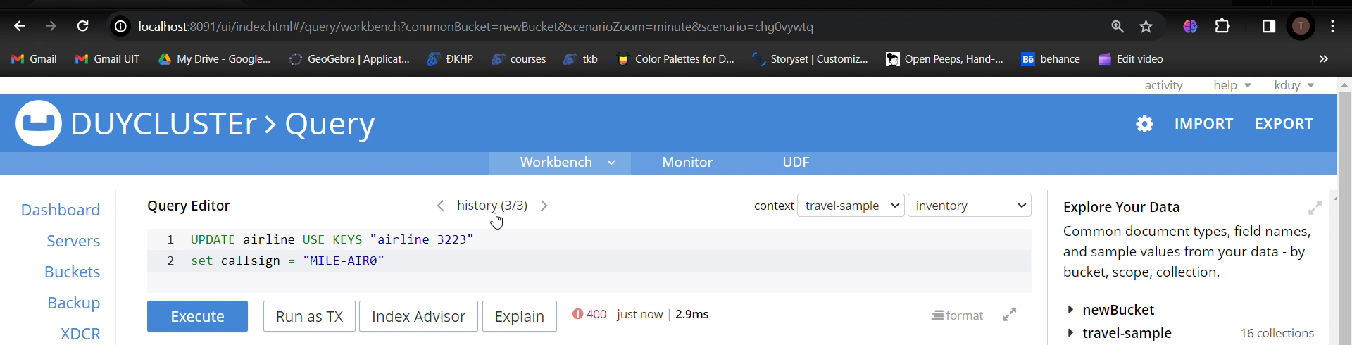

Hình 46 Update dữ liệu ở máy A

Sau đó kiểm tra ở máy ban đầu, dữ liệu đã được cập nhật mới. 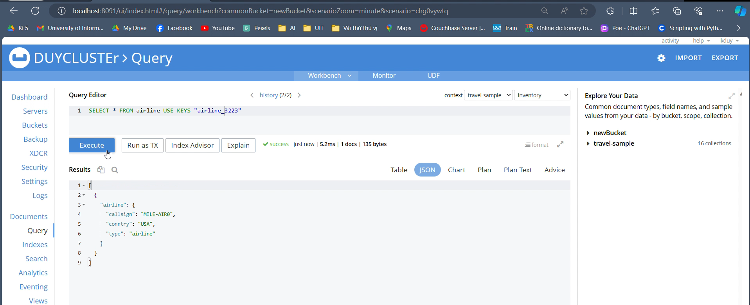

Hình 47 Kiểm tra dữ liệu đã update ở máy B

**Bước 5:** Cuối cùng ta thử xóa dữ liệu từ máy mới và xem dữ liệu có bị xóa ở máy ban đầu không 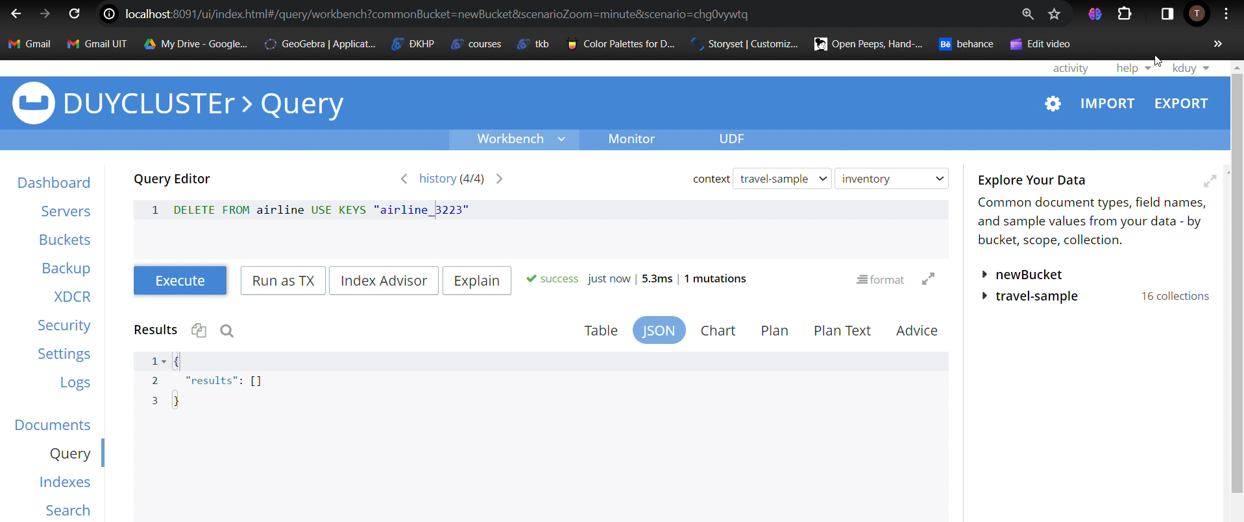

Hình 48 Xóa dữ liệu ở máy A

Kiểm tra ở máy thứ nhất, ta thấy dữ liệu thật sư đã được xóa. 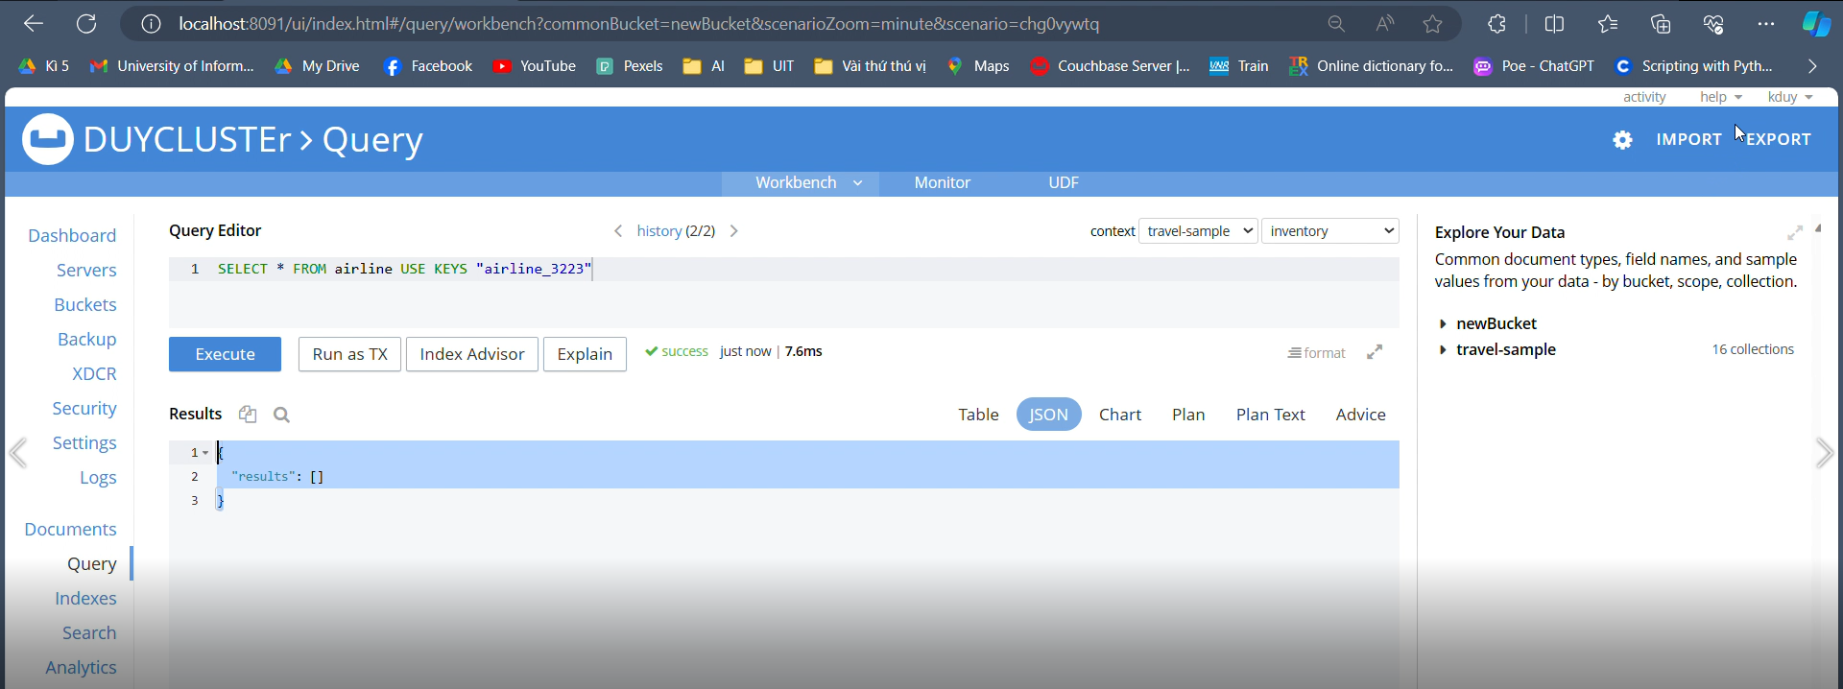

Hình 49 Kiểm tra dữ liệu đã xóa từ máy B

* + 1. Truy vấn dữ liệu bằng link remote

Bắt đầu từ phần 4.3.2 trở đi, ta không cần join node vào 1 cluster nữa mà thực hiện trên 2 cluster khác nhau. Vậy nên ta sẽ sử dụng máy có IP 26.92.45.245 (DUYCLUSTEr) làm 1 cluster và sử dụng máy có IP 26.169.62.38 làm 1 cluster mới có tên là NhuCluster. Tạo thực hiện tương tự phần 3.2 để tạo NhuCluster. Tiếp theo ta sẽ tiến hành thực hiện phần truy vấn dữ liệu bằng link remote.

Bước 1: Tạo kết nối từ máy A (NhuCluster) đến máy B (DUYCLUSTEr)

* Ở máy A, từ Couchbase Server, chọn Analytics để tạo một liên kết đến một Couchbase Cluster từ xa. 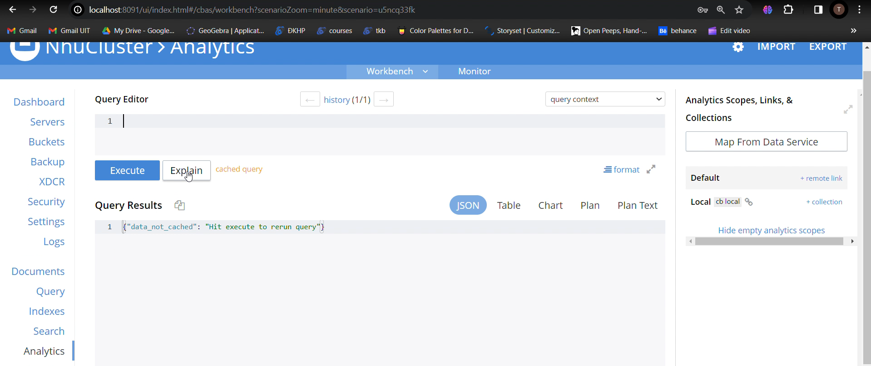

Hình 50 Giao diện Analytics

* Ở thanh SlideBar, chọn remote link (ở Default). Xuất hiện hộp thoại Add Link to Default. 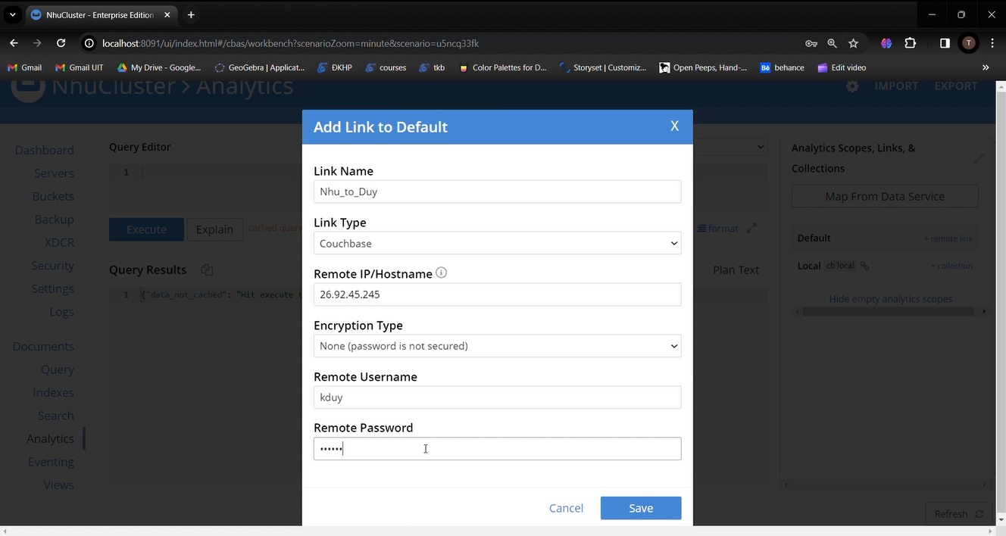

Hình 51 Hộp thoại Add Link to Default

* Trong đó:
  + Link Name: Nhập tên cho liên kết
  + Remote IP: địa chỉ IP máy cần liên kết đi kèm với port mặc định là 8091.
  + Username, Password: Username và Password của máy cần liên kết (máy B)
* Chọn Save để hoàn tất việc tạo liên kết.

Bước 2: Tạo 1 collection trên remote link đã tạo để truy cập đến collection từ xa mà ta muốn truy cập.

* Chọn + collection ở remotelink vừa tạo (Nhu_to_Duy). Xuất hiện hội thoại Add Analytics Collection. 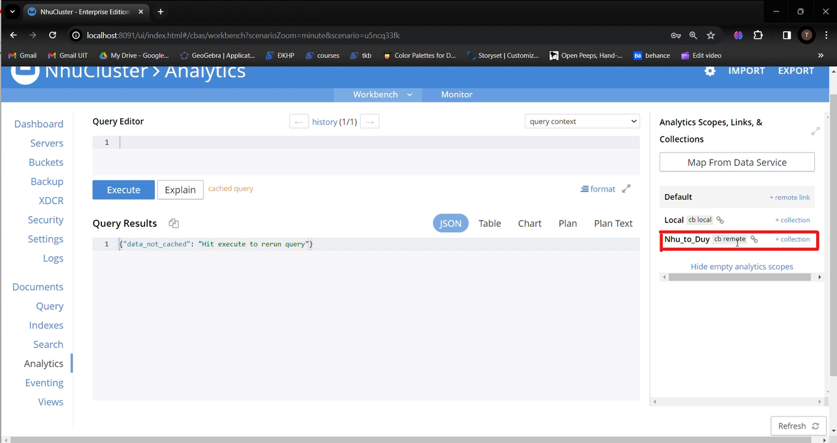

Hình 52 Add Collection trong link remote

* Ở Collection Name, ta nhập tên collection.
* Ở Source, chọn thông tin Buckets, scope và collection muốn truy cập sau đó chọn Save.

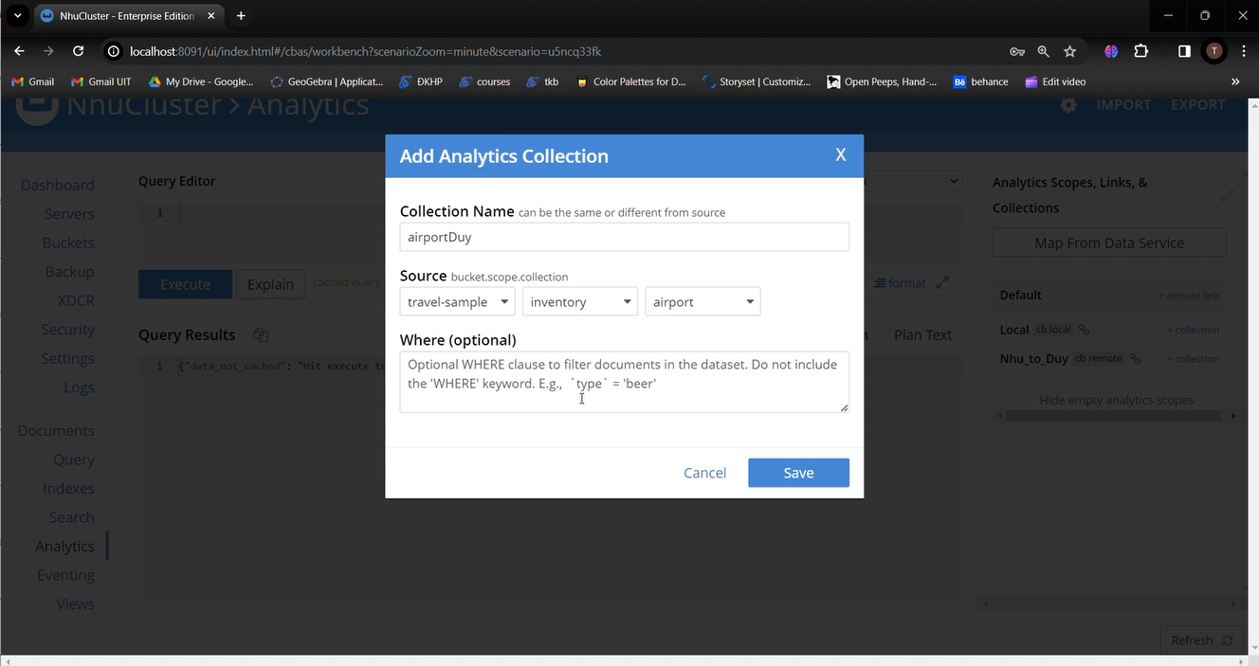

Hình 53 Hộp thoại Add Analytics Collection

=> Lúc này, ta đã có 1 link collection đến máy B, tiếp theo ta có thể thực hiện truy vấn dữ liệu đến collection của máy B vừa tạo.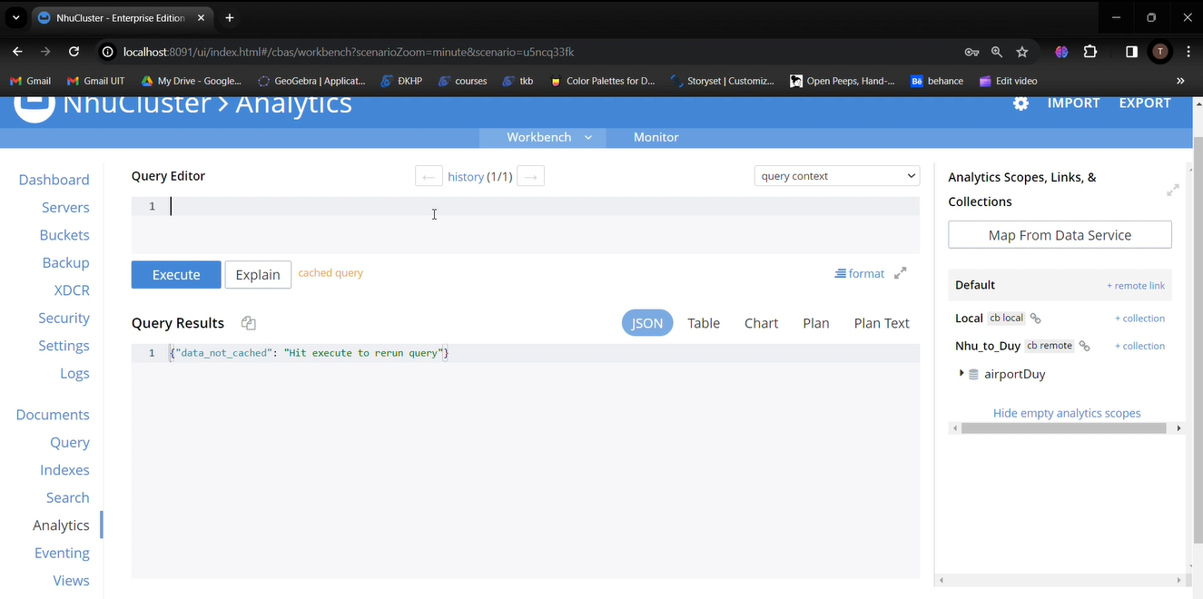

Hình 54 Collection đã được tạo

Bước 3: Tương tự, ta thực hiện kết nối từ máy B đến máy A

Bước 4: Sau khi kết nối các máy với nhau và tạo remote link (Mục 3.3. Cài đặt trên cụm máy phân tán) giữa hai máy Như (gọi tắt máy A) và máy Duy (gọi tắt là máy B), ta thực nghiệm mô phỏng phân tán bằng cách truy vấn dữ liệu ở của máy B từ máy A thông qua link remote đã tạo ở trên, ta thực hiện câu lệnh: 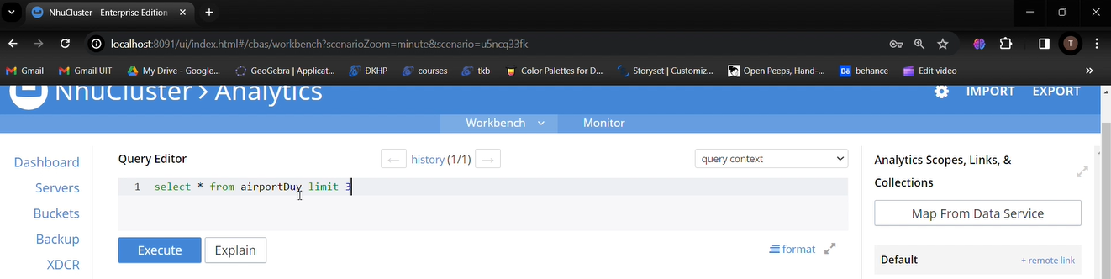

Hình 55 Thực hiện truy vấn đến máy B từ máy A

Và nhận được kết quả là dữ liệu ở máy B 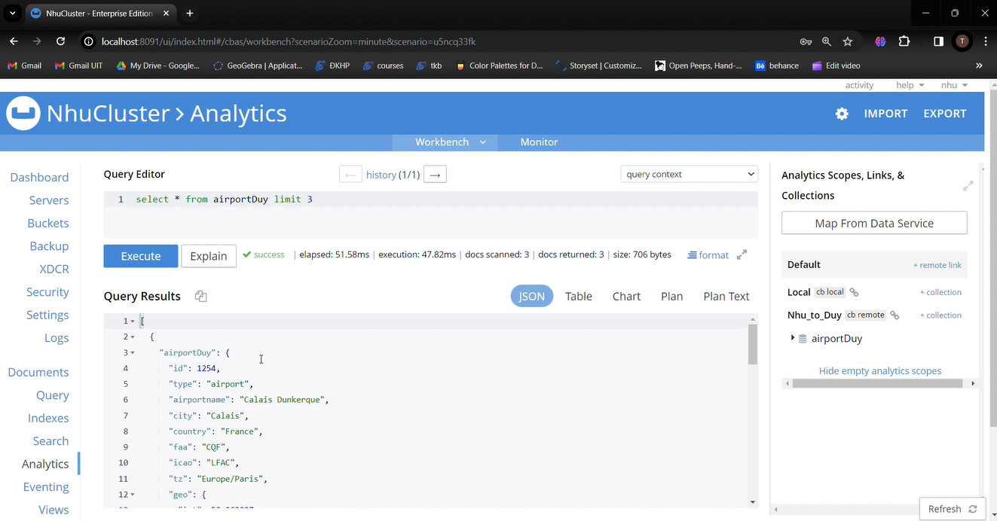

Hình 56 Kết quả truy vấn trả về ở máy A dùng link remote đến máy B

Với link remote ta chỉ có thể thực hiện truy vấn dữ liệu phân tán qua link remote chứ không hỗ trợ các câu lệnh như UPDATE, DELECT, INSERT.

* + 1. Thao tác với dữ liệu phân tán bằng python SDK

Ta sẽ tiến hành thêm dữ liệu ở máy B từ máy A thông qua python SDK mà Couchbase Server cung cấp:

Bước 1: Cài đặt python về máy: Tải python ở trang [Download Python | Python.org](https://www.python.org/downloads/) sau đó cài đặt vào máy.

Bước 2: Cài đặt SDK Python Couchbase bằng câu lệnh: python – m pip install couchbase==4.1.9

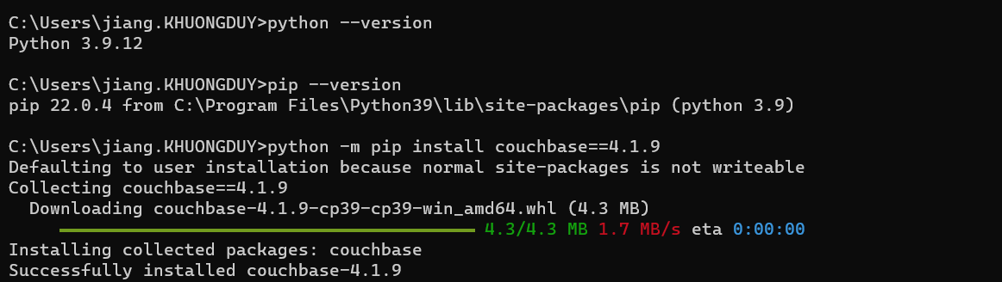

Hình 57 Tải couchbase SDK

Bước 3: Sau khi cài đặt ta thực hiện chạy script sau bằng python để thêm dữ liệu vào máy B từ máy A

from couchbase.cluster import Cluster

from couchbase.options import ClusterOptions

from couchbase.auth import PasswordAuthenticator

# Thông tin kết nối Couchbase

cluster_address = "couchbase://26.92.45.245"

bucket_name = "newBucket"

scope_name = "art-school-scope"

collection_name = "student-collection"

username = "kduy"

password = "123456"

# Kết nối đến cluster

cluster = Cluster(cluster_address, ClusterOptions(

    PasswordAuthenticator(username, password)

))

# Mở kết nối đến bucket

bucket = cluster.bucket(bucket_name)

collection = bucket.scope(scope_name).collection(collection_name)

# Dữ liệu document bạn muốn thêm

document_key = "id3"

document_data = {

    "name": "kduy",

    "data-of-birth": "04-02-2003",

}

# Thêm document vào collection

collection.upsert(document_key, document_data)

Bước 4: Tiếp theo ta chạy script sau bằng python để sửa dữ liệu của máy B từ máy A

from couchbase.cluster import Cluster

from couchbase.options import ClusterOptions

from couchbase.auth import PasswordAuthenticator

# Thông tin kết nối Couchbase

cluster_address = "couchbase://26.92.45.245"

bucket_name = "travel-sample"

scope_name = "inventory"

collection_name = "landmark"

username = "kduy"

password = "123456"

# Kết nối đến cluster

cluster = Cluster(cluster_address, ClusterOptions(

    PasswordAuthenticator(username, password)

))

# Mở kết nối đến bucket

bucket = cluster.bucket(bucket_name)

collection = bucket.scope(scope_name).collection(collection_name)

# Dữ liệu cập nhật

document_key = "landmark_10090"

name_value = "Squiggly Bridge"

# Thực hiện câu lệnh N1QL UPDATE

query = f'UPDATE landmark USE KEYS "{document_key}" SET name = "{name_value}"'

result = cluster.query(query)

Bước 5: Ta chạy sau bằng python để xóa dữ liệu của máy B từ máy A

from couchbase.cluster import Cluster

from couchbase.options import ClusterOptions

from couchbase.auth import PasswordAuthenticator

# Thiết lập thông tin kết nối

cluster = Cluster('couchbase://26.92.45.245')

authenticator = PasswordAuthenticator('kduy', '123456')

cluster.authenticate(authenticator)

bucket = cluster.bucket('newBucket')

scope = bucket.scope('student-collection')

collection = scope.collection('student-collection')

# Xóa tài liệu

document_id = 'id3'

collection.remove(document_id)

Vậy là ta đã thực hiện các bước đêt thao tác dữ liệu phân tán bằng python SDK của Couchbase Server.

* + 1. Thực hiện sao chép dữ liệu giữa các cluster thông qua tính năng XDCR của Couchbase Server

1. XDCR là gì?

XDCR – Cross Data Center Replication là 1 tính năng của Couchbase Server cho phép dữ liệu được nhân bản giữa các cluster với nhau. XDCR thực hiện nhân bản dữ liệu giữa các bucket với nhau, các bucket đó đưuọc gọi là *sourec bucket* và *target bucket*. Các bucket có thể nằm ở các cluster khác nhau và trong các *trung tâm dữ liệu* khác nhau. Điều này cung cấp một cơ chế bảo vệ sự mất mát trung tâm dữ liệu và cung cung cấp khả năng truy cập dữ liệu với hiệu suất cao cho các ứng dụng quan trọng khi phân tán dữ liệu giữa các cụm với nhau. Mặc dù vậy XDCR vẫn hỗ trợ nhân bản dữ liệu cho hai bucket trong cùng 1 cluster với nhau.

Không chỉ các bucket giữa các cluster có thể được nhân bản mà XDCR còn hỗ trợ nhân bản dữ liệu giữa các scope và collection trong các bucket đó.

XDCR cho phép sao chép xảy ra giữa các cụm nguồn và cụm đích theo một trong các cách sau:

* Đơn hướng: Dữ liệu chứa trong một vùng lưu trữ nguồn được chỉ định được sao chép sang một vùng lưu trữ đích được chỉ định. Mặc dù dữ liệu được sao chép trên nguồn có thể được sử dụng để phục vụ dữ liệu thường xuyên, nhưng trên thực tế, nó chủ yếu được dự định như một bản sao lưu, để hỗ trợ khắc phục khi xảy ra sự cố.

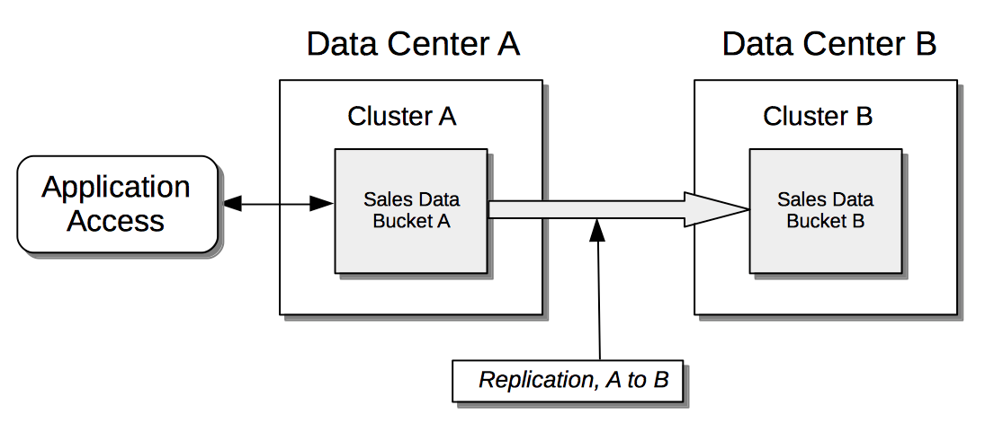

Hình 58 Mô hình kết nối 1 chiều XDCR

* Hai chiều: Dữ liệu chứa trong một vùng lưu trữ nguồn được chỉ định được sao chép sang một vùng lưu trữ đích được chỉ định; Và dữ liệu chứa trong vùng lưu trữ đích lần lượt được sao chép trở lại vùng lưu trữ nguồn. Điều này cho phép cả hai vùng lưu trữ được sử dụng để phục vụ dữ liệu, có thể cung cấp quyền truy cập dữ liệu nhanh hơn cho người dùng và ứng dụng ở các khu vực địa lý từ xa.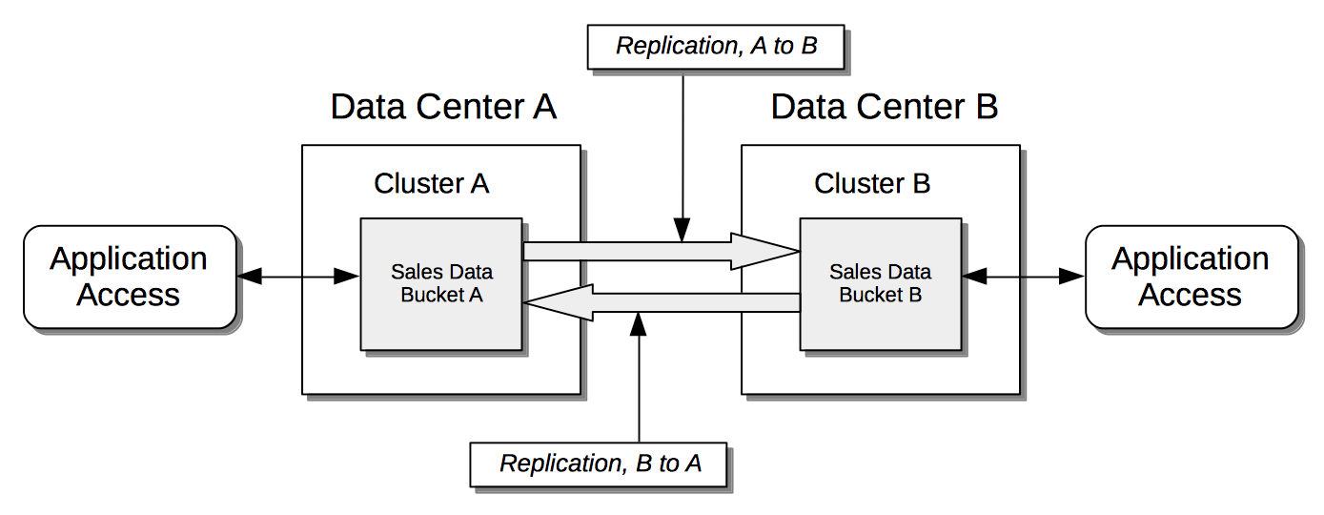

Hình 59 Mô hình kết nối 2 chiều XDCR

Và từ đó ta còn có thể xây dựng một cấu trúc liên kết vòng cho các cluster.

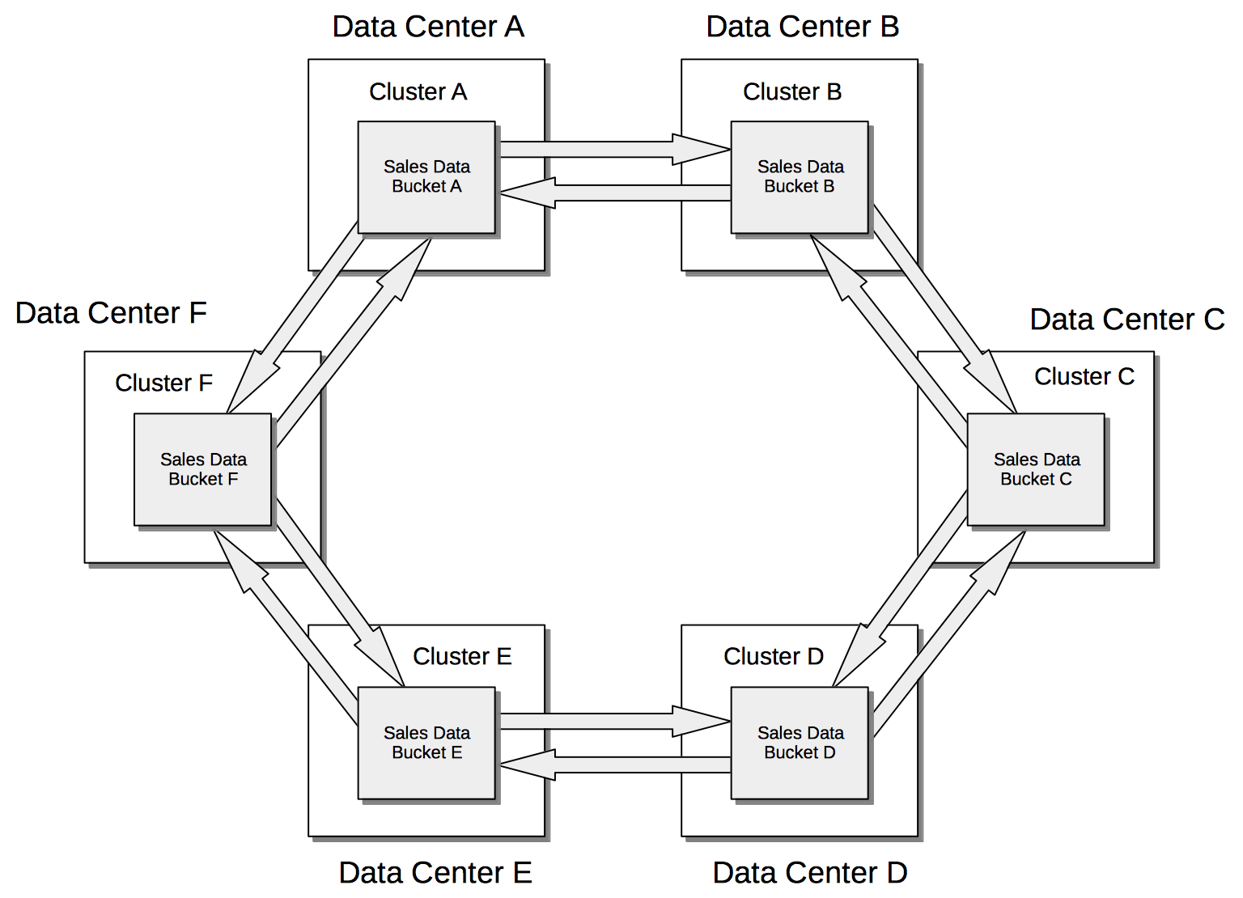

Hình 60 Mô hình liên kết vòng thông qua XDCR

Lưu ý rằng XDCR chỉ có thể nhân bản dữ liệu giữa các cluster có số vBucket bằng nhau: tất cả các nền tảng mà Couchbase hỗ trợ đều có 1024 vBucket, trừ macOS chỉ có 64.

Các phiên bản Couchbase Server từ 7+ không còn hỗ trợ tính năng này cho bản Couchbase Server Community nữa mà chỉ hỗ trợ cho bản Enterprise.

1. Thực hiện replication bucket thông qua XDCR

**Bước 1:** Đầu tiên ta cần Add remote cluster để tiến hành thực hiện replication. Tại máy A ta vào phần XDCR và nhấn vào “Add Remote”. Hộp thoại Add Remote sẽ xuất hiện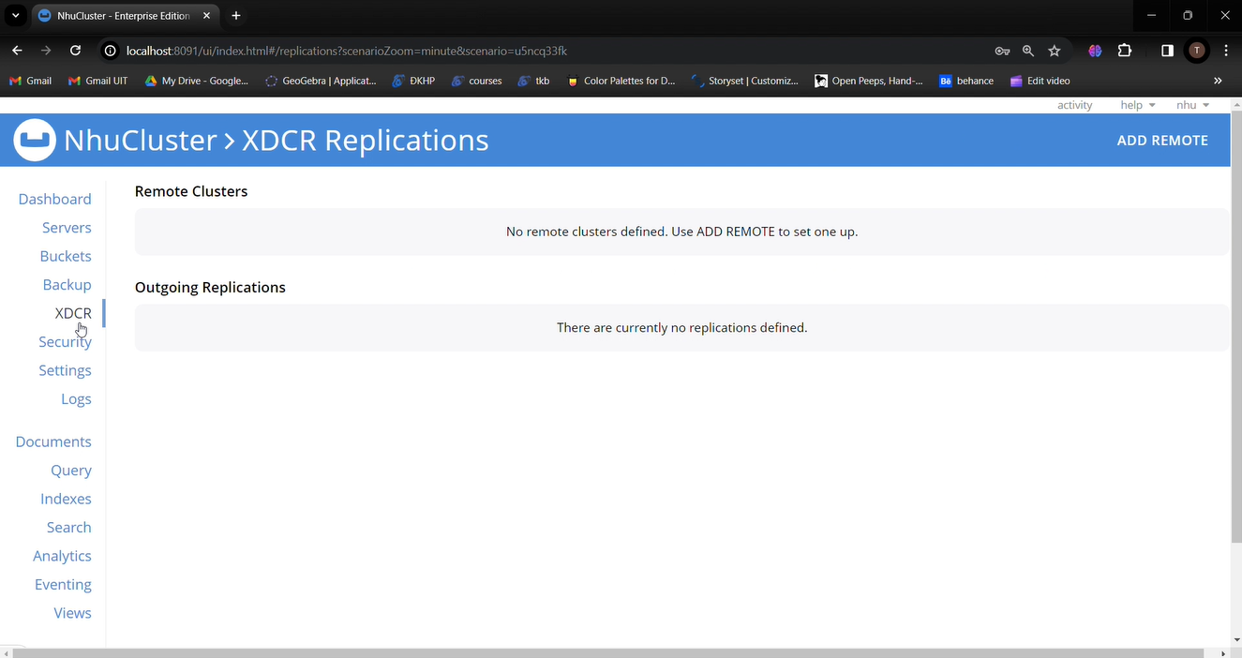

Hình 61 Giao diện XDRC

**Bước** **2:** Trong hộp thoại Add Remote Cluster ta nhập các thông tin cần thiết như hình và ấn Save.

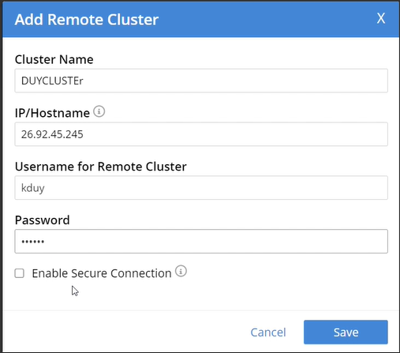

Hình 62 Hộp thoại Add Remote Cluster

Như vậy là ta đã thêm thành công 1 Remote Cluster cho việc tiến hành XDCR.

**Bước 3:** Để có thể thực hiện XDCR ta phải tạo bucket, scope và collection ở máy A để replicate đến máy B. Ta thực hiện như phần 3.2.4.b. Ta có kết quả như sau

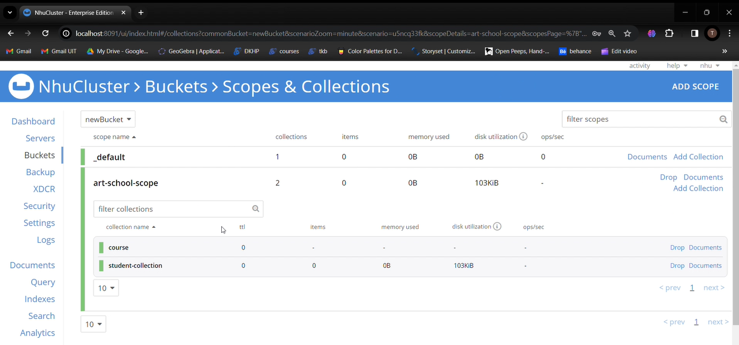

Hình 63 Tạo thành công bucket newBucket ở máy A

**Bước 4:** Ta tiến hành thêm Replication ở phần XDCR ở máy A. Ta vào phần XDCR và chọn Add Replication.

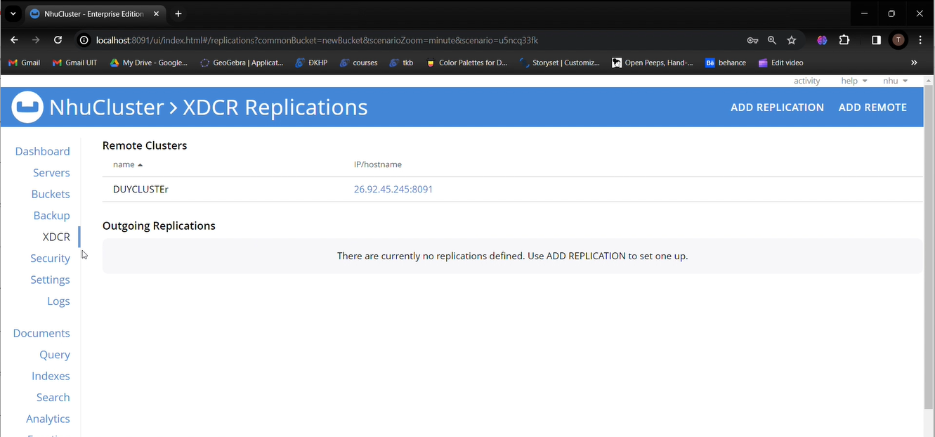

Hình 64 Remote Cluster đã được thêm thành công

**Bước 5:** Tại giao diện hiện ra ta nhập các thông tin như hình và bấm Save Replication.

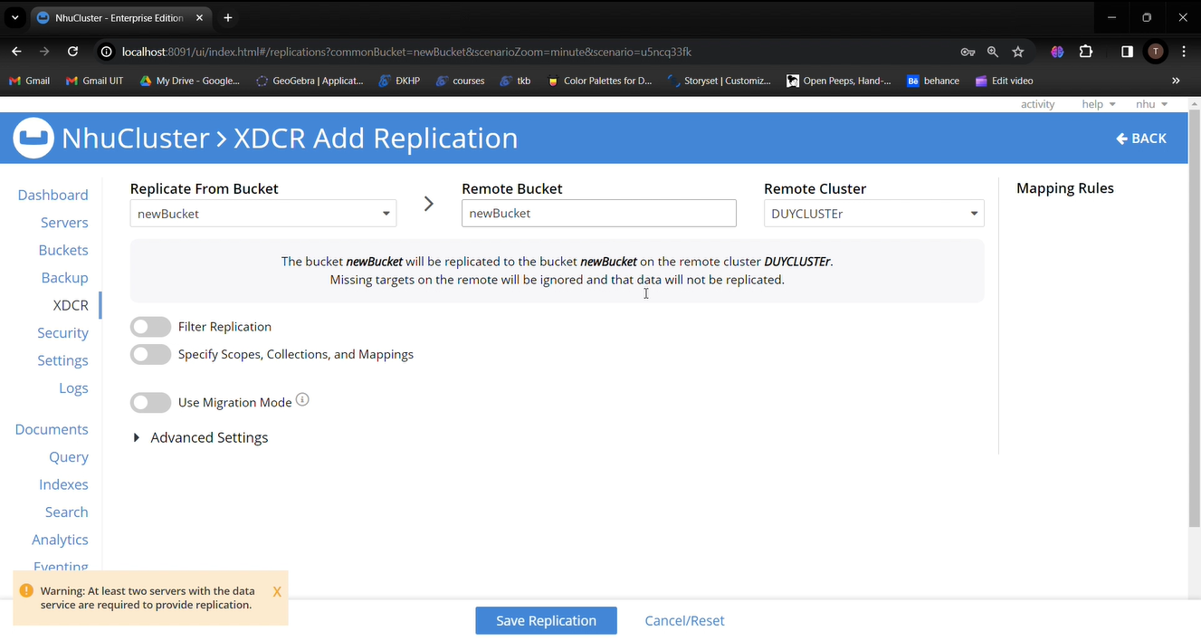

Hình 65 Thiết lập Replication từ bucket máy A đến máy B

Vậy là ta đã có thể sao chép dữ liệu từ newBucket máy A sang B. 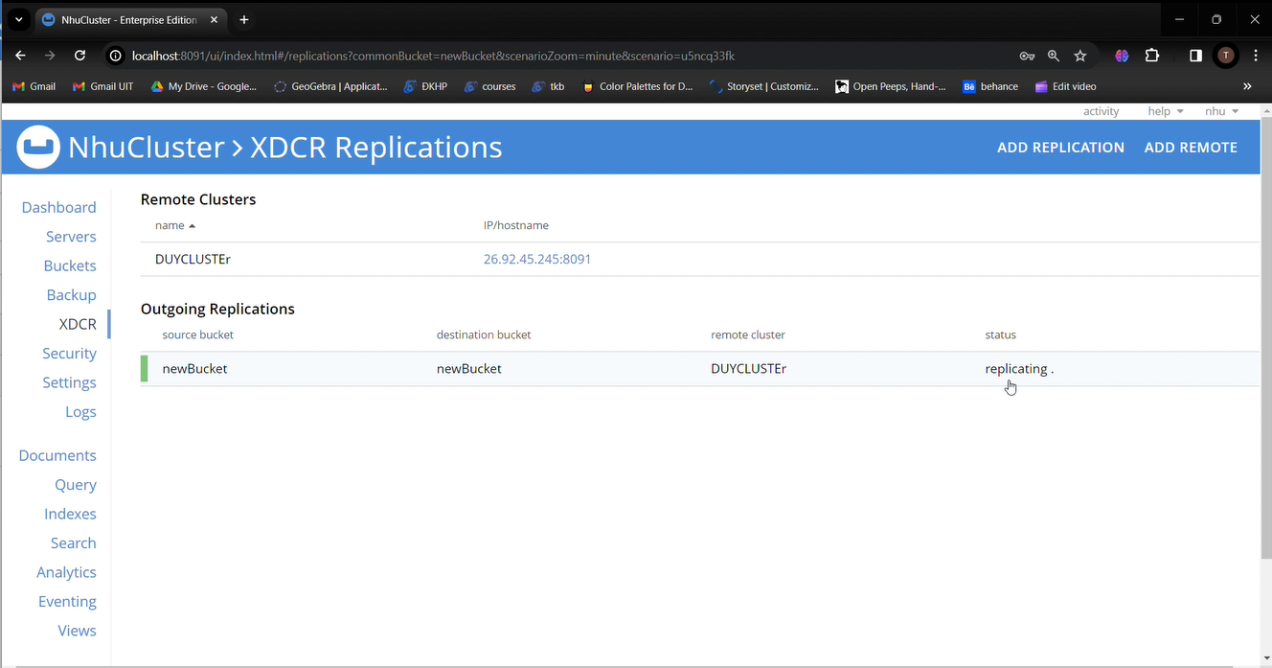

Hình 66 Thiết lập thành công Replication từ máy A đến máy B

**Bước 5:** Thêm dữ liệu vào máy B bằng cách import data vào máy A, để dữ liệu máy A tự động replicate đến máy B. Ta vào phần Document và chọn vào phần Import. Ta nhập các thông tin như hình và nhấn Import Data. Vậy là chúng ta đã thêm thành công dữ liệu và máy A.

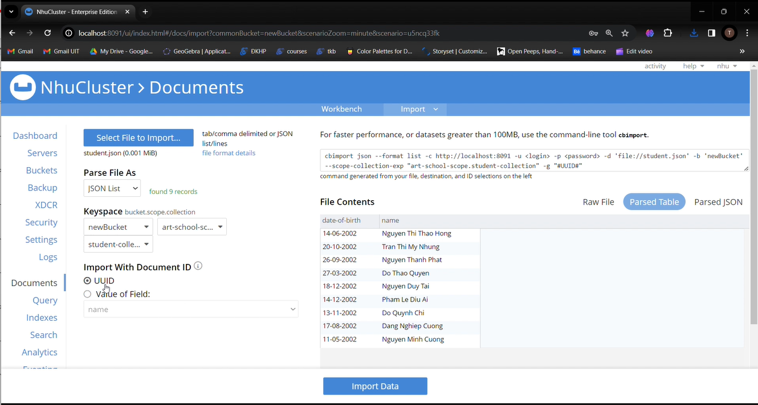

Hình 67 Import dữ liệu vào newBucket máy A

**Bước 6:** Cuối cùng ta kiểm tra ở máy B xem dữ liệu có thay đổi giống như máy A không. Và kết quả có thể thấy ở máy B dữ liệu cũng đã được thêm vào như máy A.

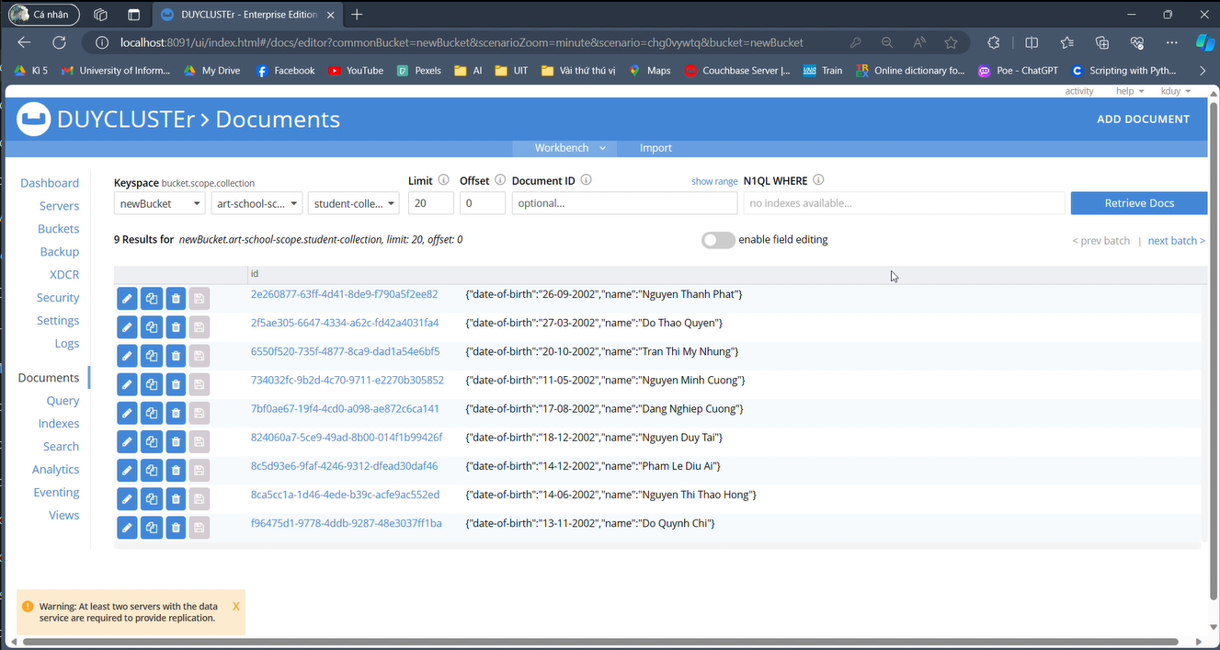

Hình 68 Dữ liệu đã được nhân bản đến máy B

Vậy là ta đã hoàn thành mô phỏng XDCR.

1. Phân quyền cho user để tăng cường quản lý cho XDCR

Để kiểm soát quyền truy cập khi sử dụng XDCR ta cần tiến hành tạo user và tiến hành phân quyền cho user

Bước 1: Vào phần Security và chọn Add User .

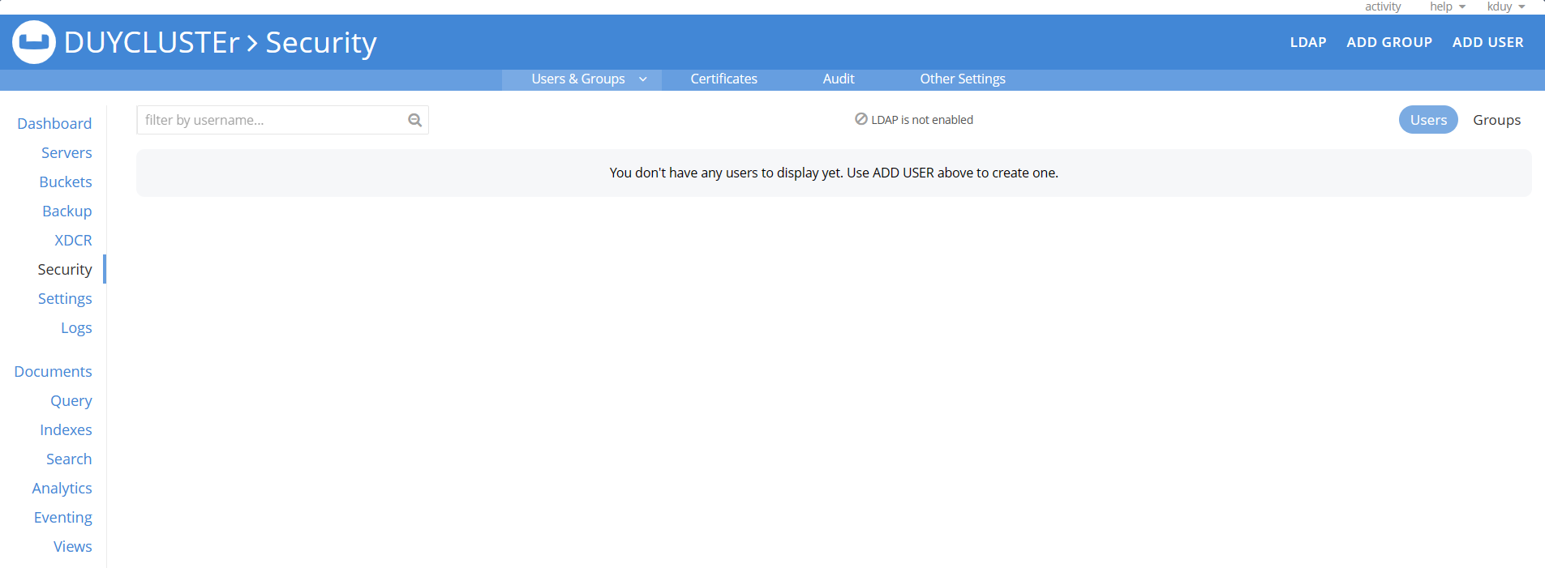

Hình 69 Giao diện Security của Couchbase Server hỗ trợ thêm User mới

Bước 2: Nhập các thông tin cần thiết và chọn các quyền vừa đủ cho user này. 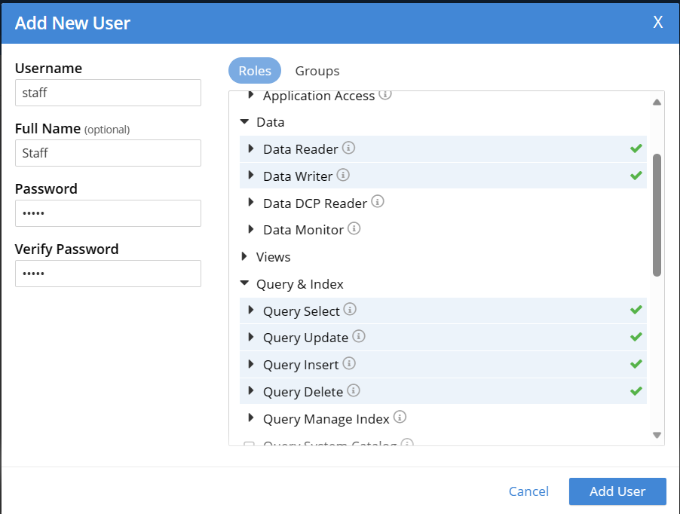

Hình 70 Giao diện thêm user mới và các quyền cần thiết

Bước 3: Sau khi tạo user xong ta tiến hành đăng nhập vào tài khoản staff, ta sẽ chỉ có những quyền đọc ghi dữ liệu mà không có quyền chọn những gì có thể replicate đến bucket đích. Như vậy ta có thể quản lý việc phân tán dữ liệu 1 cách hiệu quả hơn.

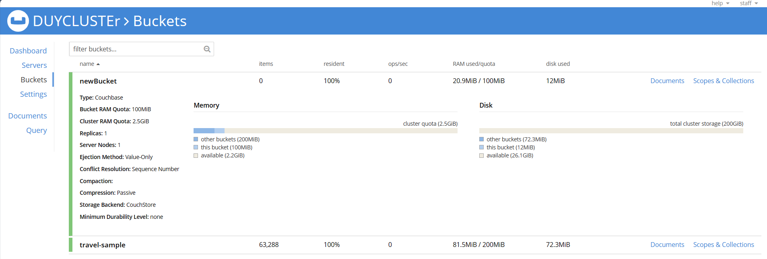

Hình 71 Giao diện của user staff chỉ có những quyền cơ bản đọc ghi dữ liệu

Việc thực hiện tạo user để phân quyền không chỉ hiệu quả cho tính năng này mà còn có thể kết hợp với cách tính năng khác để tạo nên một hệ thống phân cấp hoàn chỉnh của một hệ quản trị cơ sở dữ liệu phân tán.